Sveučilište u Zagrebu

Farmaceutsko – biokemijski fakultet

Katarina Rajšl

Ivan Gudelj

**10 + HOKUS POKUSA**

Rad prijavljen na Natječaj za dodjelu Rektorove nagrade za ak. g. 2011/2012.

Zagreb, 2012.

Ovaj rad izrađen je na Zavodu za biokemiju i molekularnu biologiju Farmaceutsko – biokemijskog fakulteta, pod voditeljstvom doc.dr.sc. Sanje Dabelić i predan je na natječaj za dodjelu Rektorove nagrade u akademskoj godini 2011. / 2012.

Sadržaj:

O Festivalu znanosti.........................................................................................................................1

Uvod.................................................................................................................................................2

Pokus 1. : Izolacija DNA iz banane i graška...................................................................................7

Pokus 2. : Gorenje ugljikohidrata..................................................................................................11

Pokus 3. : Dokazivanje proteina Bradfordovom reakcijom...........................................................14

Pokus 4. : Isparavanje vode...........................................................................................................17

Pokus 5. : Dokazivanje pigmenata u lišću.....................................................................................19

Pokus 6. : Osmoza kroz polupropusnu membranu jajeta...............................................................23

Pokus 7. : Difuzija..........................................................................................................................27

Pokus 8. : Fotosinteza....................................................................................................................30

Pokus 9. : Dioba stanice.................................................................................................................35

Pokus 10. : Kemijska kataliza........................................................................................................40

Pokus 11. : Raspad vodikova peroksida........................................................................................43

Pokus 12. : Sok crvenog kupusa kao indikator pH........................................................................45

Pokus 13. : Ispitivanje svojstava zraka..........................................................................................49

Pokus 14. : Toplinski kapaciteti vode i zraka................................................................................51

Pokus 15. : Acido-bazne reakcije...................................................................................................54

Zaključak........................................................................................................................................56

Literatura........................................................................................................................................57

Sažetak...........................................................................................................................................61

Summary.......................................................................................................................................62

O FESTIVALU ZNANOSTI

Festival znanosti je manifestacija koja se u Hrvatskoj organizira od 2003. godine. Cilj joj je popularizirati znanost, odnosno približiti je široj javnosti, informirati javnost o aktivnostima i rezultatima u području znanosti, približiti joj raznolike znanstvene spoznaje te potaknuti mlađe (i starije) naraštaje na istraživanja i stjecanja novih znanja. Manifestacija je namijenjena učenicima, studentima kao, naravno, i ostalim građanima, s ciljem prikazivanja znanosti kao glavnog pokretača sveukupnog tehnološkog napretka.

Ovogodišnji jubilarni, deseti festival znanosti održavao se od 23. do 28. travnja u Zagrebu, Osijeku, Rijeci, Splitu, Puli i Dubrovniku. Svaki grad imao je svoje programe i „znanstvene adute“ koji su prezentirani javnosti, pokušavši zagolicati maštu publike na znanstvenom području.

U ovih devet godina festival je javnosti predstavio znanost s mnogo zanimljivih tema; *genetika, svemir, globalno zatopljenje, vidici znanosti, hrana i zdravlje, voda, evolucija, zemlja, svjetlost*. Ove, 2012.godine, tema je simbolična – „10“ (deset), u kontekstu obilježavanja obljetnice, ali se i ove, kao i svih prijašnjih godina, bavilo različitim znanstvenim temama koje bi mogle biti zanimljive i poučne širokoj javnosti. Na ovogodišnjem festivalu realiziran je velik i raznovrstan broj aktivnosti, što je uključivalo različita predavanja i prezentacije, radionice, tribine i diskusije, izložbe, projekcije filmova.

Ovogodišnja tema dala je veliku slobodu izbora za prikaz zanimljivih znanstvenih područja, pritom obuhvaćajući apsolutno sve teme koje su se na neki način mogle povezati s brojem „10“, tako da je posebno ove godine ostvaren uistinu široki spektar raznolikih, zanimljivih i poučnih radionica i prezentacija.

UVOD

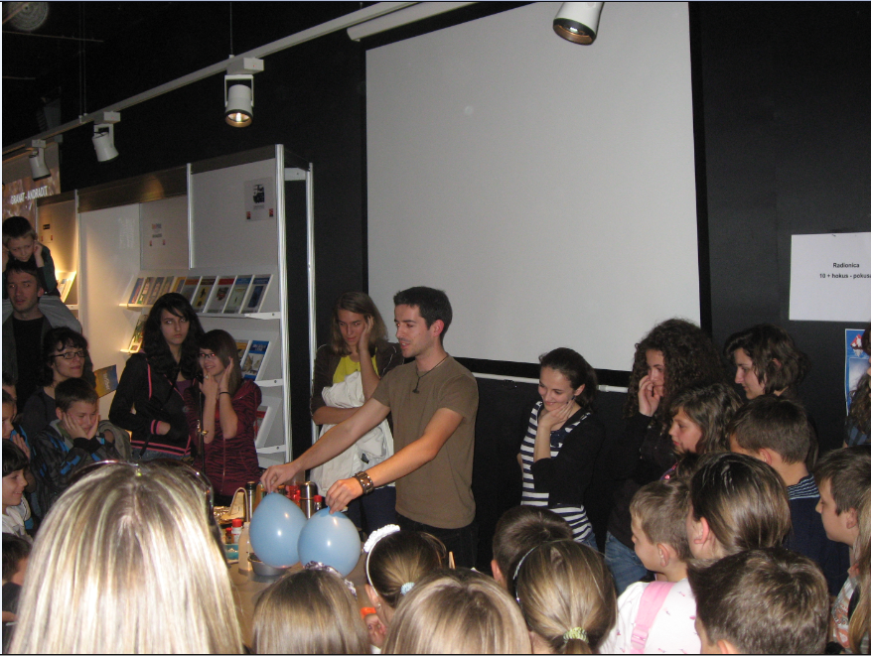 Na ovogodišnjem festivalu znanosti naša uloga, kao studenata Farmaceutsko – biokemijskog fakulteta, bila je na jednostavan način pokušati predstaviti znanost iz biološke i kemijske perspektive. Iz toga razloga, odlučili smo svoj doprinos ovom festivalu ostvariti kroz prezentaciju jednostavnih i zanimljivih pokusa temeljenih na STANICI, osnovnoj gradivnoj jedinici svih živih bića, kao temelju svojevrsnog ujedinjenja više različitih znanstvenih disciplina, a posebice našeg područja proučavanja, biologije i kemije.

Festival znanosti, Tehnički muzej u Zagrebu, 26.4.2012., četvrtak. Ivan Gudelj i Katarina Rajšl (sredina slike) – demonstracija pokusa „Ispitivanje toplinskog kapaciteta vode i zraka“

Tema našeg rada jest „10+ hokus - pokusa“ kojima smo pokušali na što zanimljiviji i poučniji način pokazati i objasniti pojedine stanične gradivne dijelove i procese koji se u stanici odvijaju. Stanica, bilo biljna, životinjska ili ljudska, vrlo je složena struktura koju čini veliki broj različitih dijelova bitnih za različite funkcije i život cjelokupnog organizma. Od brojnih njezinih strukturnih komponenti i procesa koji se odvijaju u njoj, naravno da nismo mogli prezentirati sve i ukazati na taj način na njezinu složenost, već smo za festival odabrali pojedine, bitnije, komponente i procese, koje smo demonstrirali s 15 pokusa.

Stanica predstavlja osnovnu strukturnu i funkcionalnu jedinicu svakog živog bića. Jedna stanica može predstavljati organizam, kao što je to slučaj sa svim bakterijama i praživotinjama, ili to pak može biti skupina stanica (od nekoliko njih do više trilijuna), što nalazimo kod različitih višestaničnih organizama. Znanstvenici Matthias Jakob Schleiden i Theodor Schwann začetnici su *stanične teorije* koja govori upravo o tome kako su svi organizmi građeni od stanica i da je stanica osnovna funkcionalna jedinica svih živih bića te posebno bitno, kako sve stanice nastaju iz već postojećih. Prema tome, svaka stanica sadrži sve potrebne informacije za rast, razvoj i razmnožavanje nužne za opstanak same stanice, a time i čitavog organizma.

Osnovna dva tipa stanica su prokariotska i eukariotska. Prokariotska stanica osnovni je tip stanice i predstavlja samostalan organizam (monere: arhebakterije, eubakterije, cijanobakterije). Eukariotska stanica karakteristična je za protiste, gljive, biljke i životinje, uključujući i ljude.

Unatoč velikim i značajnim razlikama u stanicama između svih ovih vrsta, glavne zajedničke karakteristike svih njih su prisutnost stanične membrane (koja odvaja stanicu od njezine okoline, štiti je i omogućuje kontrolu različitih životnih funkcija), citoplazme

(matriksa koji se nalazi unutar stanične membrane i u kojem se odvija cjelokupan život stanice) te ribosoma (multienzimskih, odnosno multimolekularnih kompleksa bitnih za sintezu proteina, a razlikuju se između prokariotske i eukariotske stanice).

Prokarioti čine najjednostavnije, najstarije i najbrojnije živuće organizme. Glavno obilježje prokariotske stanice jest nepostojanje tipične, diferencirane jezgre obavijene jezgrinom ovojnicom, koja se nalazi kod eukariota. Kod prokariota je prisutan jezgrin ekvivalent, nukleoid, genetska informacija koja se rasprostire u citoplazmi, neograničena jezgrinom membranom. Za prokariotsku stanicu važna je i stanična stijenka, čvrsta i elastična peptidoglikanska struktura koja okružuje i štiti stanicu od vanjskih nepovoljnih uvjeta. Jedine stanične strukture koje posjeduju su ribosomi, važni za sintezu proteina, koji su veličinom manji od eukariotskih. Za pojedine prokariote, kao što su bakterije, specifični su i plazmidi, male kružne molekule DNA, važne za opstanak stanice.

U eukariote ubrajamo sve ostale skupine živih bića; protisti (jednostanični – praživotinje, višestanični – alge ), gljive, biljke i životinje. Glavno obilježje eukariotske stanice jest dobro oblikovana i diferencirana jezgra, obavijena jezgrinom ovojnicom. Jezgra predstavlja glavni organel stanice, upravljački centar koji usklađuje sve procese i radnje bitne za održavanje normalne funkcije i života stanice. Sadrži genetske informacije koje prenosi dalje na nove stanice organizma u procesu reprodukcije. Osim jezgre, eukariotska stanica sadrži brojne organele, za razliku od prokariota.

Glavna podjela eukariotskih stanica koja će se ovdje pratiti jest ona na biljnu i životinjsku. Obje vrste stanica, osim jezgre, posjeduju i jezgricu, tjelešce unutar jezgre odgovorno za sintezu ribosomske RNA (rRNA), koja je bitna za daljnu sintezu ribosoma. Tu su još endoplazmatski retikulum koji je odgovoran za transport tvari kroz stanicu, sintezu lipida i nekih vitamina, zatim citoskelet koji daje čvrstoću i oblik stanici, omogućuje njezino kretanje i citokinezu. Od posebne važnosti su mitohondriji, glavna mjesta proizvodnje energije unutar stanice, bitni za odvijanje mnogih procesa bitnih za opstanak stanice, kao što su stanično disanje, stanična diferencijacija, signalizacija, sudjelovanje u staničnom ciklusu itd. Također, bitno je istaknuti i Golgijev aparat, organel odgovoran za pohranu lipida, proteina i sintezu polisaharida, zatim ribosome, vakuole, bitne za pohranu tvari, različite vezikule, plazmatsku membranu te ponekad i bičeve, ovisno o vrsti. Za razliku od životinjskih, biljne stanice posjeduju staničnu stijenku i različite plastide, poput pigmentnih organela klorofila i karotenoida, koji su odgovorni za sintezu i pohranu hrane. Biljke posjeduju također i vezikule kao što su peroksisomi, koji sadrže enzime, zatim glioksisome, u kojima se odvija glikoliza te plazmodezmije, specifične veze između biljnih stanica. Životinjske stanice, s druge strane, posjeduju centrosome koji su odgovorni za diobu stanica, lizosome, a neke vrste imaju i trepetljike, što nije slučaj s biljnim stanicama.

Velika kompleksnost i raznolikost tako sitnih struktura ne staje samo na njihovim gradivnim komponentama, već i na brojnim procesima koji se odvijaju u njima, a odgovorni su za opstanak svake stanice.

Molekulski transport igra iznimno bitnu ulogu u normalnom funkcioniranju svake stanice, osiguravajući joj dovoljno potrebnih tvari iz bliže ili dalje okoline. Usmjerava različite hranjive ili gradivne tvari na odgovarajuća mjesta u stanici, vodeći pritom računa o trenutnim potrebama stanice. Također, transport osigurava svakoj stanici i izbacivanje različitih štetnih tvari ili patogenih organizama iz svoje unutrašnjosti. Važni su tu procesi difuzije, pasivnog procesa, koji može biti jednostavan i olakšan, te aktivnog transporta, za koji je potrebno utrošiti energiju, odnosno ATP (adenozin trifosfat). Osim ovih relativno složenijih transportnih procesa, postoje i jednostavniji poput endocitoze, egzocitoze ili pak fagocitoze.

Svakoj stanici za opstanak su nužni hrana i energija, a raznoliki su metabolički mehanizmi kojima si to stanice osiguravaju. Jednostavniji organizmi nutrijente osiguravaju unosom izvana ili pak pojedinim kemijskim reakcijama unutar njih samih. Bitan proces dobivanja energije u biljnoj stanici je fotosinteza, dok ostale složenije stanice to ostvaruju procesima staničnog disanja, Krebsovim ciklusom i oksidativnom fosforilacijom.

Svaka stanica, bila ona jednostavna kao što je ona obične amebe, ili složena poput ljudske, teži umnožavanju i stvaranju svojih kopija, s ciljem nastavka života. U najjednostavnije procese umnožavanja ubraja se obična dioba, specifična za jednostavnije organizme, kao što su prokarioti. Jednostavna dioba karakteristična je i za neke organele složenijih organizama, kao što su plastidi u biljnim stanicama i mitohondriji. Stanice kompleksnijih organizama umnožavaju se procesima mitoze, ukoliko je riječ o običnim, somatskim stanicama, pritom udvostručavajući već postojeći genetski materijal i stvarajući klonove. No, bitna karakteristika složenih organizama jest mogućnost umnožavanja spolnih stanica procesom mejoze, što je preduvjet nastanka različitih, jedinstvenih organizama iz generacije u generaciju.

Također, iznimno bitna sposobnost koju ima svaka stanica, jest mogućnost komunikacije između stanica međusobno ili s okolinom. Postoji i komunikacija posredovana kemijskim putem, odnosno putem supstancija koje stanice stvaraju i otpuštaju te ona posredovana receptorima, molekulama smještenim u ili na stanicama, koje primaju signale iz okoline. Stanična signalizacija iznimno je bitna za egzistenciju stanice u različitim okružjima.

Cilj ovog uvoda nije šturo nabrajanja karakteristika stanice, već ukazivanje na činjenicu kako jedna obična, golom oku nevidljiva i naoko jednostavna struktura, kao što je stanica, može biti toliko složena i zanimljiva. Jedna stanica povezana je s milijunima drugih takvih stanica čineći brojna raznolika tkiva koja su udružena u organe, oni u organske sustave, a oni dalje u kompleksne, raznolike organizme, koji se odlikuju gotovo savršenom organiziranošću i funkcionalnošću, a sve to kreće od jedne male stanice.

Kroz petnaest pokusa, koje obrađujemo u ovom radu, htjeli smo ukazati samo na djelić te složenosti, na što jednostavniji, razumljiviji i zanimljiviji način, bez složene aparature i skupih kemikalija, već uz upotrebu lako dostupnih materijala prisutnih u prosječnom kućanstvu.

Pokusi koje smo demonstrirali na Festivalu znanosti i opisali u ovom radu uključuju dokazivanje prisutnosti različitih staničnih komponenti u odgovarajućim uzorcima. Neke od tih komponenti su ugljikohidrati, proteini, DNA te različiti biljni pigmenti. Veliku pozornost posebno smo posvetili različitim staničnim procesima, bitnim za svakodnevno normalno funkcioniranje i preživljavanje stanica. Primjerice, tu navodimo procese poput isparavanja vode, osmoze, difuzije, fotosinteze, mitoze i kemijske katalize. Osim staničnih komponenti i procesa, opisali smo i pokusima demonstrirali još neka svojstva bitna za stanicu, poput acido – baznog karaktera različitih tvari i svojstava određenih tvari kao pH indikatora. U sklopu pojedinih pokusa obrađena su i svojstva zraka i vode, posebice bitan toplinski kapacitet.

Ovi pokusi su prilagođeni tako da mogu biti prezentirani populaciji od predškolske do umirovljeničke dobi te su kao takvi izvedeni na „Festivalu znanosti 2012.“ Naš cilj bio je približiti široj javnosti barem onaj dio znanosti koji se odnosi na same žive organizme, na što interesantniji i razumljiviji način te potaknuti mlade da nastave svoje školovanje prema području prirodnih znanosti, a ostale da otkriju nešto više o nama samima, kao i o svijetu koji nas okružuje.

**Pokus 1.**

IZOLACIJA DNA IZ BANANE I GRAŠKA

1.1 Deoksiribonukleinska kiselina (DNA)

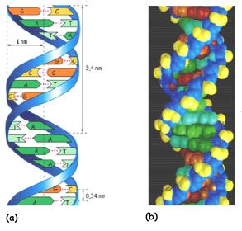Deoksiribonukleinska kiselina je nukleinska kiselina oblika dvostruke, spiralne zavojnice koja sadrži gene, nasljedne informacije bitne za razvoj i opstanak svih živih bića (Slika 1.1). Građena je od dva dugačka polinukleotidna lanca međusobno povezana vodikovim vezama i organizirana tako da su ti lanci međusobno komplementarni cijelom svojom duljinom.

Slika 1.1 Građa molekule DNA. Izgled dvostruke uzvojnice DNA; (a) polumjer širine uzvojnice iznosi 1 nm, a duljina jednog punog zavoja spirale iznosi 3,4 nm (čini je 10 parova nukleotida); (b) trodimenzionalni model molekule DNA (1).

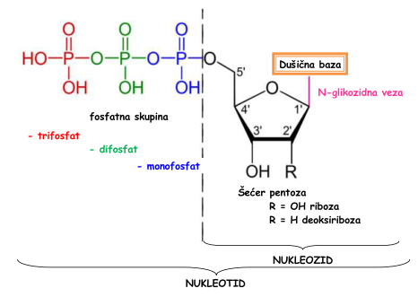Svaki nukleotid čini određena baza, šećer (deoksiriboza) i fosfat (Slika 1.2). Baze koje se nalaze u DNA su adenin (A), gvanin(G), citozin (C) i timin (T) (Slika 1.3). Između dva lanca, svaka baza jednog može biti sparena s bazom drugog lanca, pomoću vodikovih veza, poštujući pravilo komplementarnosti, prema kojemu se adenin uvijek sparuje s timinom, a gvanin s citozinom (Slika 1.4).

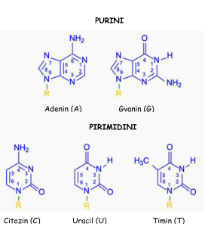Genetski kod je slijed od tri nukleotida, triplet poznatiji kao kodon, koji kodira redoslijed aminokiselina u proteinima koje organizam treba sintetizirati. Sinteza proteina odvija se preko mRNA, koja nastaje procesom transkripcije određenih nukleotida iz DNA, te tRNA koja sudjeluje u procesu translacije, odnosno prevođenja slijeda nukleotida iz mRNA u odgovarajuće aminokiseline.

Slika 1.3 Purinske i pirimidinske dušične baze koje ulaze u sastav DNA i RNA. R=H ili glikozidna veza sa šećerom (1).

Slika 1.2 Građa nukleotida (1).

U složenijim, eukariotskim organizmima, kao što su biljke,životinje, gljive i protisti, većina DNA se nalazi u staničnoj jezgri, obavijenoj jezgrinom membranom. Nasuprot tome, u jednostavnijim, prokariotskim organizmima, kao što su bakterije, DNA nije odvojena od citoplazme jezgrinom ovojnicom (jezgra u tih stanica kao takva ne 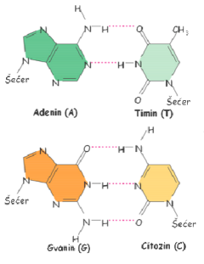postoji). Stanične organele, kao što su mitohondriji i kloroplasti, također sadrže DNA koja je kružnog oblika.

DNA je osnovna molekula na kojoj se temelji nasljeđivanje i odgovorna je za prenošenje nasljednog materijala i osobina. U ljudi te osobine mogu ići od boje kose do sklonosti prema nekim bolestima. Za vrijeme diobe stanice, DNA se umnaža i prenosi potomcima putem reprodukcije. DNA analize mogu se bazirati i na mitohondrijskoj DNA, koju dobivamo samo od majke i muškom Y kromosomu,  kojeg dobivamo samo od oca. Cjelokupna DNA svake osobe, njezin genom, naslijeđen je od oba roditelja. Majčina mitohondrijska DNA, zajedno sa 23 kromosoma od svakog roditelja, kombinira se u tvorbi genoma zigote, tj. oplođene jajne stanice. Kao rezultat (uz pojedine iznimke, kao što su crvene krvne stanice), gotovo sve ljudske stanice sadrže 23 para kromosoma, odnosno 46 kromosoma, zajedno sa mitohondrijskom DNA naslijeđenom od majke (1-2).

Slika 1.4 Komplementarnost dušičnih baza, njihove strukture i mjesta nastanka vodikovih veza (1).

1.2 Izolacija DNA

Postupak izolacije DNA sastoji se od nekoliko osnovnih koraka. Prvi korak je mehaničko usitnjavanje tkiva i razaranje stanica (mi smo za potrebe „Festivala znanosti“ koristili tarionik s pistilom). Nakon toga se tako dobivenom homogenatu tkiva dodaje tzv. ekstrakcijska otopina, koja sadrži obični šampon i kuhinjsku sol (NaCl). Šampon otapa masti pa će tako otopiti i stanične membrane, koje su po svojoj građi fosfolipidni dvosloji, te će se pospješiti oslobađanje staničnog sadržaja, a time i molekule DNA, u otopinu. Sol će olakšati kasniji korak taloženja DNA etanolom, tako što će natrijevi ioni iz soli neutralizirati negativan naboj fosfata na molekulama DNA. DNA je negativno nabijena molekula koja se nalazi u kompleksu s pozitivno nabijenim proteinima, histonima. Jedna od bitnih točaka u dobivanju što čišće DNA je njeno odvajanje od tih proteina. To se može postići dodatkom proteolitičkih enzima (proteaza). To su enzimi koji razgrađuju proteine tako što kidaju peptidne veze između aminokiselina. U ovom slučaju, za tu svrhu koristili smo sok od ananasa, budući da on sadrži proteolitički enzim bromelin. Na kraju se DNA, koja je do tada bila otopljena, taloži (precipitira) dodatkom etanola. To se događa zato što se DNA, kao polarna molekula, u vodi, kao polarnom otapalu, nalazi u otopljenom obliku. Nasuprot tome, etanol je relativno manje polaran pa se u njemu DNA taloži, što smo dodatno pospješili dodatkom soli. Dobiveni talog izgleda poput bijelih niti i može se lako izdvojiti pomoću staklenog štapića (1).

* 1. Reagensi
* grašak (približno 100 g) i/ili banana (pola banane srednje veličine)
* fiziološka otopina (0,9 % otopina NaCl)
* obični šampon/ detergent za pranje suđa
* sok od ananasa
* ledeni 96% etanol.

1.4 Pribor

* mikser ili tarionik s pistilom
* 2 čaše
* cjedilo
* žlica
* stakleni/ plastični lijevak
* stakleni štapić
* epruveta
* led
* obične kapaljke

1.5 Postupak

1. Grašak i/ ili bananu narežite na komade i miksajte 10 sekundi (ili miješajte u tarioniku dok ne dobijete kompaktnu, tekuću smjesu.

2. Smjesu miješajući procijedite preko cjedila u staklenu čašu.

3. Procijeđenoj masi dodajte fiziološku otopinu u istom volumenu koliko je i tkiva, te pažljivo promiješajte.

4. Dodajte jednu žlicu šampona i lagano promiješajte da se ne zapjeni.

5. Mješavinu prelijte u epruvetu, dodajte oko 5mL soka od ananasa te dodajte isti volumen hladnog 96% etanola. Alkohol pažljivo dolijevajte uz stijenku da ne dođe do preslojavanja (alkohol ostaje iznad taloga). Slojeve ne miješati!

6. Epruvetu stavite u led, pričekajte desetak minuta dok ne počne odvajanje niti DNA s mjehurićima na površini epruvete. Važno je da su svi sastojci i posude hladni, jer niska temperatura štiti DNA od djelovanja enzima, koji su prisutni u citoplazmi stanica.

7. Izolirana DNA može se izvaditi staklenim štapićem.

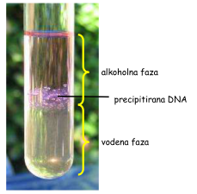1.6 Opažanja i zaključci

Ovim pokusom uspjeli smo iz banane i graška izolirati DNA, koja se u epruveti ispitivanog uzorka može uočiti u obliku bijele, zavojite niti (Slika 1.5). Postupkom koji smo opisali uspješno se mogu izolirati nukleinske kiseline iz biološkog materijala, u skladu s navedenim objašnjenjima pod točkom 1.2.

Slika 1.5 Niti DNA

**izolirane iz graška (1).**

**Pokus 2.**

GORENJE UGLJIKOHIDRATA

2.1 Ugljikohidrati

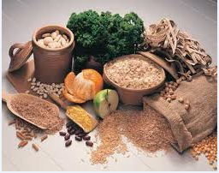Jedna od četiri osnovne skupine bioloških makromolekula, uz proteine, lipide i nukleinske kiseline, su i ugljikohidrati - polihidroksialdehidi ili polihidroksiketoni, opće formule (CnH2nOn)x (pri čemu je n≥3 te ovisno o tome razlikujemo trioze, tetroze, pentoze, heksoze itd., dok x može biti 1 (monosaharidi), 2 (disaharidi), 3-10 (oligosaharidi) te >10 (polisaharidi)). Monosaharidi mogu biti različiti metabolički intermedijeri, a gradivne su jedinice disaharida, oligosaharida i polisaharida, kao i nukleinskih kiselina i glikokonjugata.

Slika 2.1 Namirnice bogate ugljikohidratima (6).

Najvažniji monosaharid je glukoza. Njezinom razgradnjom u procesu glikolize osigurava se izvor energije u našem tijelu. Neophodna je za rad svih stanica i organa, prvenstveno mozga, bubrega i crvenih krvnih stanica. Smatra se da mozak odrasle osobe treba oko 140 grama glukoze dnevno. Glukoza se nalazi u mišićima i jetri uskladištena kao glikogen. Složeni ugljikohidrati koje konzumiramo razgrađuju se u jednostavne šećere; najčešće glukozu, koju potom mišići, mozak, srce i drugi organi koriste kao izvor energije.

Osnovna uloga ugljikohidrata u organizmu je opskrba energijom. Iako su danas jako popularne dijete bez ugljikohidrata, prehrana bez ugljikohidrata uzrokuje vrlo nepovoljne promjene u metabolizmu: u manjku ugljikohidrata u organizmu dolazi do povećanog izgaranja masti, čime se povećava količina ketonskih tijela, što rezultira opasnom metaboličkom acidozom (Slika 2.1). Korištenje aminokiselina za glukoneogenezu odražava se u smanjenoj biosintezi proteina (3-5).

2.2 Gorenje ugljikohidrata

Zagrijavanjem kalijeva jodata u epruveti dolazi do njegovog raspada prema sljedećim jednadžbama, od kojih je prva znatno više zastupljena u odnosu na drugu, ali u objema reakcijama nastaje kisik kao produkt potreban za gorenje.

1. 2KIO₃ → 2KI + 3O₂
2. 4KIO₃ → 2K₂O + 2I₂ + 5O₂

Kada se u epruvetu u kojoj je došlo do raspada kalijeva jodata i nastanka kisika doda izvjesna količina ugljikohidrata (za potrebe ovog pokusa koristili smo komadić „Mentol“ bombona), dolazi do njihovog zapaljenja prilikom pada u epruvetu.

Izgaranje ugljikohidrata događa se prema sljedećoj jednadžbi:

Cx(H₂O)y + x O₂ → x CO₂ + y H₂O

2.3 Reagensi

* KIO₃ (kalij jodat, kristali)

„Mentol“ bomboni

2.4 Pribor

* epruveta
* drvena hvataljka za epruvete
* mala žličica
* plamenik
* nož

2.5 Postupak

1. Nožem odrežite komadić „Mentol“ bombona.

2. U epruvetu stavite pola žličice kalij jodata.

3. Upalite plamenik.

4. Zagrijavajte otprilike jednu minutu epruvetu u uspravnom položaju.

5. Ubacite komadić bombona.

2.6 Opažanja i zaključci

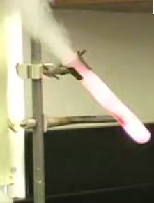Zagrijavanjem kalijeva jodata došlo je do stvaranja kisika u epruveti. Ubacivanjem komadića bombona od mente, koji je bogat ugljikohidratima, u zagrijanu atmosferu kisika došlo je do njihovog zapaljenja, što se opaža kao žuto- bijeli dim koji se širi epruvetom, a komadić bombona se pretvara u malu, crnu, goruću kuglicu (Slika 2.2).

Slika 2.2 Gorenje bombona (7).

**Pokus 3**.

DOKAZIVANJE PROTEINA BRADFORDOVOM REAKCIJOM

3.1 Proteini

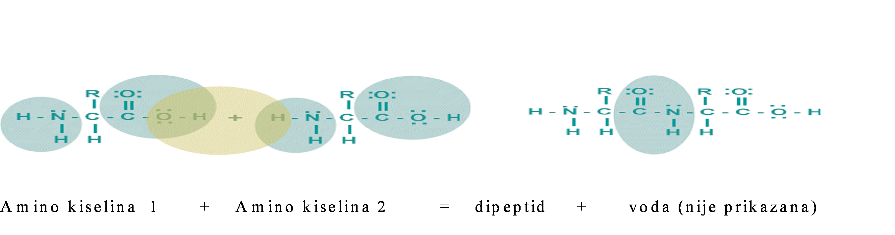Proteini ili bjelančevine su makromolekule iznimno bitne za život svake stanice. Građeni su od jednog ili više polipeptidnih lanaca međusobno povezanih aminokiselina. Peptidna veza kojom su aminokiseline vezane, ostvaruje se povezivanjem amino kraja jedne aminokiseline s karboksilnim krajem druge (Slika 3.1). Skupina od samo 20 aminokiselina stvara kompleksne i jedinstvene kombinacije, čime pridonose raznovrsnosti uloga različitih proteina. Proteini mogu biti jednostavni (sastavljeni samo od aminokiselina) ili složeni (uz proteinski sadrže i neki neproteinski dio, kao npr. šećere, nukleinske kiseline, metale...).

Slika 3.1 Nastanak peptidne veze između aminokiselina (28).

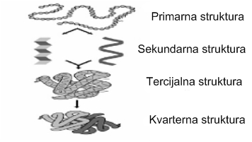 Takva složena građa koja karakterizira proteine preduvjet je njihove funkcionalne raznolikosti i sudjelovanja u brojnim staničnim procesima (Slika 3.2). Prvenstveno, vrlo su bitni po svojoj strukturnoj ulozi, što znači da su nužni za rast i razvoj svih tkiva različitih organizma. Tako npr. kod ljudi izgrađuju kosti, mišiće, unutrašnje organe i druga tkiva; dobri primjeri takvih proteina su aktin, miozin, kolagen i elastin. Kod biljaka, sastavni su dijelovi listova, korijena i drugih organa. Iznimno bitnu ulogu imaju kao enzimi te sudjeluju kao katalizatori u brojnim reakcijama metabolizma. Spominjući metabolizam, važno je istaknuti njihovu ulogu hormona, kao regulatora različitih metaboličkih procesa. Nezaobilazne uloge su im još i u transportu različitih tvari, staničnoj signalizaciji, kao protutijela nužna za obranu organizma te mnoge druge.

Slika 3. 2 Struktura proteina je složena i dijeli se na 4 nivoa – primarni, sekundarni, tercijarni i kvarterni (29).

Proteini su rasprostranjeni po čitavoj stanici, bilo bakterijskoj, biljnoj, životinjskoj, ljudskoj ili nekog drugog organizma. Glavnina proteina nalazi se u matriksu citoplazme, gdje su izravno odgovorni za sudjelovanje u mnogim metaboličkim procesima. Neizostavna je njihova uloga u plazmatskoj membrani, u kojoj čine dio „tekućeg membranskog mozaika“. Stanična membrana bakterija i drugih prokariota ima mnogo više proteina koji obavljaju različite funkcije, u odnosu na eukariotsku stanicu kod koje te funkcije obavljaju brojni unutarstanični organeli.

Važnost proteina ogleda se i u činjenici da ih gotovo svi prehrambeni, ali i ostali proizvodi, sadrže u većim ili manjim količinama. Iz toga razloga, mi smo odlučili pokušati provjeriti i dokazati prisutnost proteina u različitim proizvodima. Za tu svrhu koristili smo Bradfordov reagens, kojim se može dokazati prisutnost proteina, ali i odrediti njihova koncentracija u nekom uzorku, spektrofotometrijskim mjerenjem apsorbancije otopine pri 595 nm, uz primjenu baždarnog dijagrama. Ovom prigodom mi smo ispitivali samo prisutnost proteina (2- 3).

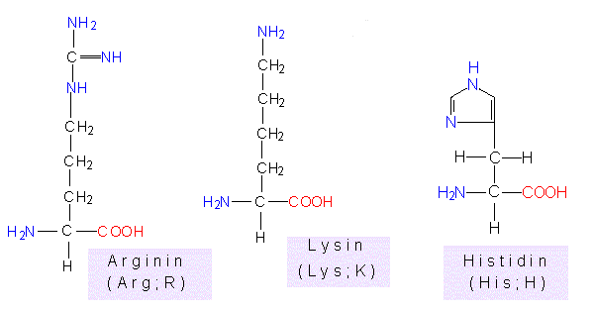3.2 Načelo postupka

Načelo dokazivanja proteina Bradfordovim reagensom jest vezivanje boje Coomassie Blue G250, u kiselom okružju, za bočne ogranke bazičnih aminokiselina u proteinu, lizina, arginina i histidina (Slika 3.3). U prisutnosti proteina, boja otopine se mijenja iz zelenkaste u plavu (odnosno, kod određivanja koncentracije proteina, primjećuje se povećanje apsorbancije pri valnoj duljini od 595 nm) (5).

Slika 3. 3 Bazične aminokiseline;

**arginin, lizin, histidin (30)**.

3.3 Reagensi

* Bradfordov reagens *(0,05 g/L Coomassie Blue G250 u 5% metanolu / 8,5% H₃PO₄ u destiliranoj vodi )*
* različiti uzorci, npr: obično mlijeko, sojino mlijeko, sok od jabuke, multivitaminski sok, ocat, bjelanjak, ulje, Cedevita, obična voda

3.4 Pribor

* obične staklene epruvete
* stalak za epruvete
* graduirane kapaljke
  1. Postupak

1. Plastične epruvete obilježite brojevima 1-9, stavite na stalak i u njih kapnite nekoliko kapi (2-3) sljedećih uzoraka; 1) običnog mlijeka, 2) sojinog mlijeka, 3) soka od jabuke, 4) multivitaminskog soka, 5) octa, 6) bjelanjka, 7) ulja, 8) Cedevite, 9) obične vode.
2. U svaku pojedinu epruvetu dodajte po 1 mL Bradfordova reagensa i protresite epruvete.
3. Promotrite promjene boje; promjena iz zelenkaste u plavu boju označava pozitivnu reakciju.

3.6 Opažanja i zaključci

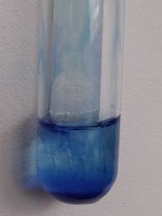Ispitivanjem prisutnosti proteina u ispitivanim uzorcima pomoću Bradfordova reagensa utvrdili smo da su proteini prisutni u uzorcima 1 – obično mlijeko, 2 – sojino mlijeko i 6 – bjelanjak, na temelju promjene boje (Slika 3.4). Kod ostalih uzoraka do promjene boje nije došlo, čime zaključujemo da u ostalim uzorcima nema prisutnih proteina, ili su prisutni u koncentracijama nižim od onih potrebnih za detekciju. Područje u kojem je metoda dovoljno osjetljiva za detekciju proteina je 5 – 200 μg na približno 100 μL uzorka upotrebom 1 mL boje (uzimajući u obzir i kvalitetu priprave boje).

Slika 3. 4 Pozitivna reakcija na proteine Bradfordovim reagensom (31).

**Pokus 4.**

ISPARAVANJE VODE

4.1 Isparavanje vode

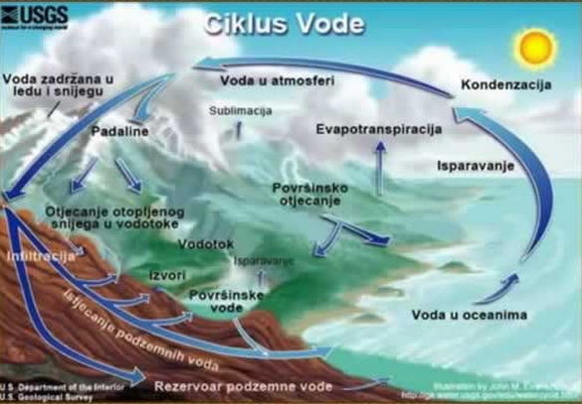Kada molekula vode napusti svoju površinu, kaže se da isparava, odnosno hlapi. Isparavanje je fazni prijelaz iz tekućeg u plinovito agregatno stanje i odvija se na temperaturama nižim od temperature vrelišta (Slika 4.1). Iako na tim temperaturama prosječna energija molekula tekućine nije dovoljna za promjenu agregatnog stanja, molekule na slobodnoj površini koje imaju dovoljnu energiju odvajaju se od površine pa tekućina postupno isparava. Vodena para koja nastaje od tekuće vode, nosi sa sobom i dio topline, što nazivamo hlađenje hlapljenjem. Brzina hlapljenja ovisi o temperaturi i o parcijalnom tlaku pare u okolini.

Slika 4.1 Ciklus vode u prirodi (8).

Na tom načelu zasniva se i znojenje, proces termoregulacije koji se događa na koži sisavaca. Izlučivanjem znoja iz žlijezda znojnica, sisavci održavaju normalnu temperaturu tijela (kod ljudi do 37°C), unatoč visokim temperaturama u okolini. Znojenjem odlazi i dio topline što za posljedicu ima efekt hlađenja tijela (9).

4.2 Hlađenje hlapljenjem

Kako voda isparava, tako ona odnosi toplinsku energiju s objekta s kojeg isparava te na taj način hladi objekt. Isparavanjem vode s objekta zrak iznad objekta postaje više vlažan (ispunjen s više vodene pare), što dovodi do usporavanja procesa isparavanja. U ovom pokusu ispitujemo taljenje obične čokoladice sa i bez korištenja hlađenja hlapljenjem. Čokoladica na kojoj je korišten navlažen ubrus nije se topila pod utjecajem svjetlosti žarulje velike jakosti, korištene u pokusu, za razliku od čokoladice koja je bila omotana u obični, suhi ubrus (10).

4.3 Reagensi

- dvije čokoladice u omotu

- voda

4.4 Pribor

- stolna lampa (>60 W)

- papirnati ubrusi

- štoperica

- ravnalo

4.5 Postupak

1. Izrežite papirnati ubrus na trake koje su otprilike široke 4 cm.
2. Uzmite jedan papirnatu traku, lagano je umočite u posudu s vodom i nakon toga izvadite.
3. Ostavite čokoladice u njihovim folijama; zamotajte jednu čokoladicu u mokru traku, a drugu u suhu traku.
4. Stavite te dvije čokoladice jednu do druge i namjestite lampu, tako da žarulja bude udaljena 2,5 cm do 5 cm od njih.
5. Pričekajte 10 min.
6. Nakon 10 min maknite čokoladice od žarulje, maknite papirnate trake te folije u kojima su bile zamotane.

4.6 Opažanja i zaključci

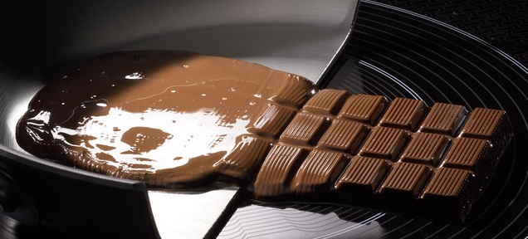 Prva čokoladica, koja je bila zagrijavana stolnom lampom zamotana u suhi papirnati ubrus, se rastalila, zbog povišenja temperature unutar omota, jer nije dolazilo do odvođenja topline s njene površine. Druga čokoladica, zamotana u mokri papirnati ubrus, nije se rastalila, jer je došlo do isparavanja vode s njene površine i hlađenja hlapljenjem (Slika 4.2).

Slika 4.2 Rastaljena (lijevo) i nerastaljena (desno) čokolada nakon pokusa (11).

**Pokus 5.**

DOKAZIVANJE PIGMENATA U LIŠĆU

5.1 Pigmenti u lišću

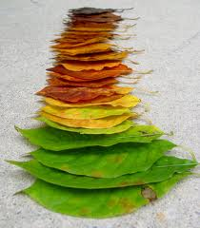Svake godine u jesen lišće bjelogoričnih stabala poprima predivne, šarene boje i otpada. Pitanje zašto se to događa zasigurno je odmalena intrigiralo svakoga od nas. Naime, lišće je tijekom ostatka godine u većini slučajeva zeleno, zbog prisutnosti klorofila, biljnog pigmenta pomoću kojeg se putem fotosinteze biljkama osigurava hrana i energija za život. Kako bi stablo preživjelo zimu, kada je puno manje sunčeve svjetlosti u odnosu na ostatak godine, mora uskladištiti hranjive tvari u korijenu, a to radi tako da apsorbira nutrijente iz lišća. Tom prilikom dolazi do postupne razgradnje i apsorpcije klorofila i tada postaju vidljivi i ostali pigmenti prisutni u listu.

Slika 5.1 Različite boje lišća kao posljedica prisutnosti različitih pigmenata (32).

Među ostale pigmente ubrajaju se narančasti (karotenoidi), crveno–ljubičasti (antocijani), žuti (ksantofili) te brojni drugi koji predstavljaju kombinacije različitih nijansi. Vidljivost tih pigmenata u listu rezultira šarenim i lijepim bojama, koje su karakteristične za bjelogorične šume u jesen (Slika 5.1). Žuti i narančasti pigmenti su u listu prisutni tijekom cijele godine, za razliku od antocijana koji se stvaraju u listu neposredno prije faze mirovanja stabla, kako bi ga zaštitile od vanjskih utjecaja i dali mu dodatno vrijeme za skupljanje rezervnih nutrijenata (2, 32-59).

5.2 Kromatografija, princip pokusa: „ Predviđanje“ boje lišća u jesen

Kromatografijama nazivamo skupinu laboratorijskih tehnika pomoću kojih različite smjese možemo razdvojiti na pojedinačne dijelove, koji tada mogu biti lakše identificirani na različite načine. Postoje brojne vrste kromatografskih tehnika, koje se međusobno dijele s obzirom na način izvedbe, agregatno stanje mobilne faze te prema fizičko – kemijskim procesima na kojima se temelji odjeljivanje supstanci.

U ovom pokusu služimo se izvedbom jednostavne normalno – fazne kromatografije na papiru, gdje nam kao stacionarna faza služi obični filter papir, a kao mobilna faza mogu poslužiti izopropilni ili etilni alkohol. Uzorci koje koristimo u ovom pokusu su obični zeleni listovi različitog drveća, primjerice breze, hrasta lužnjaka i jasena. Cilj eksperimenta jest otkriti kakve se vrste pigmenata nalaze u zelenom listu, jednostavnom izvedbom kromatografije te na temelju toga zaključiti kakve će boje lišće pojedinih stabala biti u jesen (58).

5.3 Reagensi

- 3 zelena listića (različitih vrsta drveća; može i više po želji) – breza (*Betula pendula*,

*Betulaceae*) (Slika 5.2), jasen (*Fraxinus excelsior, Oleaceae*) (Slika 5.3), hrast

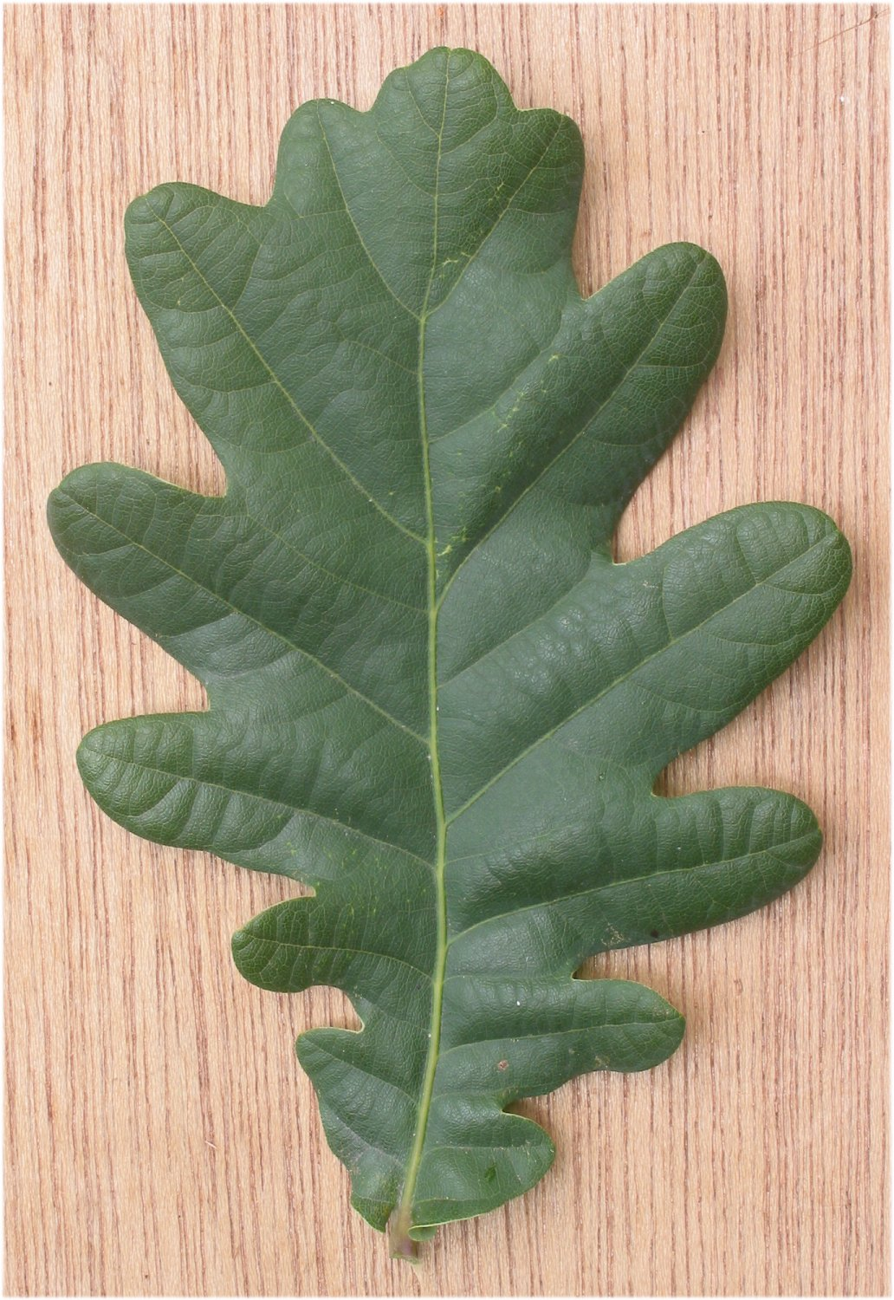 lužnjak (*Quercus robur, Fagaceae*) (Slika 5.4)

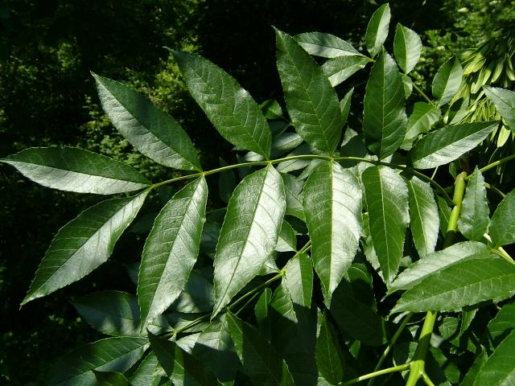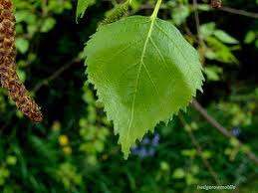

Slika 5.4 List hrasta

**lužnjaka (35).**

Slika 5.3. Lišće crnog

**jasena (34).**

Slika 5.2 List breze (33.)

- 70 % izopropilni alkohol ili 95% etanol

5.4 Pribor

- obični filteri za kavu

- 3 manje staklene čaše (100 – 200 mL)

- 3 obične olovke

- malo ljepljive trake (može obični selojtep)

- škare

- ravnalo

- bilo kakav sitniji predmet s tupim krajem (čavlić, stakleni ili bilo kakav drugi štapić oblog

kraja - za stiskanje listića s ciljem oslobađanja pigmenta)

5.5 Postupak (Slika 5.5)

1. Pripremite stacionarnu i mobilnu fazu za kromatografiju; filtere za kavu izrežite na 3 komada, dimenzija svakog otprilike 25mm x 100mm (može biti i kraća, ovisno o korištenoj čaši); olovkom lagano označite početni položaj na jednom kraju filtera, visine 1,5 – 2 cm od kraja;

u čašu ulijte toliko mobilne faze (u ovom slučaju 95 % etanola ) da razina otapala ne prelazi prethodno označenu početnu liniju.

2. Izrežite dijelić svakog od listova i stavite ga na posebne filtere; lagano gnječite listiće nekim predmetom tupog kraja, dok na filteru ne ostane veća zelena mrlja (list se gnječi s ciljem oslobađanja pigmenata, kako bi ih lakše dokazali).

3. Slobodni kraj testne trake selojtepom pričvrstite na olovku, kako bi mogla stabilno stajati u čaši (postupak ponoviti za svaku traku).

4. Uronite trake u čaše s alkoholom, pazeći da je pigmentna razina (početna linija) iznad alkohola.

5. Pustite da se kromatogram razvija 15 – 30 minuta i zabilježite opažanja.

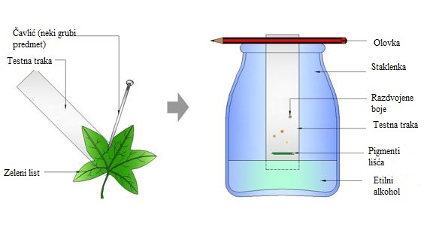

Slika 5.5 Predložena shema pokusa (preuzeto i prilagođeno iz 36).

5.6. Opažanja i zaključci

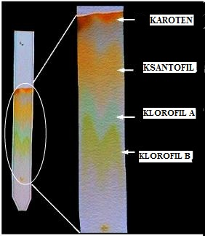Na razvijenim kromatogramima razdvojili smo različite pigmente; na traci s jasenovim listom razvio se crveno - narančasti pigment, što upućuje na činjenicu da su u javorovom listu prisutni karotenoidi i možda manja količina antocijana, što znači da bi javorov list u jesen trebao biti crveno - narančaste boje. Što se tiče brezinog lista, razvio se žuti, ksantofilni pigment na temelju čega zaključujemo kako bi taj list mogao u jesen biti žućkaste boje. Na isti način, promatrajući list običnog hrasta lužnjaka, uočavamo razvijeni smeđi pigment, koji nastaje najčešće kao posljedica kombinacije pigmenata iz kromoplasta i onih iz vakuola te zaključujemo kako bi ovaj list hrasta u jesen trebao biti smeđe boje (Slika 5.6).

Slika 5.6 Primjer kako bi trebao izgledati kromatogram lista koji sadrži klorofila a i b (donje dvije crte), ksantofil (žuto narančasta mrlja) i karoten (crvena mrlja, na vrhu) (preuzeto i prilagođeni iz 37).

Kroz ovaj jednostavan i interesantan pokus dokazali smo pigmente prisutne u listu, koji uvjetuju boju lista različitog bjelogoričnog drveća u jesen.

**Pokus 6.**

OSMOZA KROZ POLUPROPUSNU MEMBRANU JAJETA

6.1. Osmoza

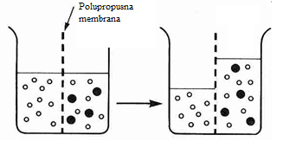Osmoza je difuzija otapala kroz polupropusnu membranu (membranu propusnu samo za otapalo, ne i za otopljenu tvar) s mjesta veće koncentracije otapala na mjesto gdje mu je koncentracija manja (Slika 6.1). Pošto se za većinu procesa i reakcija kao otapalo koristi voda, najčešće se osmoza definira upravo kao difuzija vode. Prolaz molekula vode kroz membrane, zbog polarnosti vode, ne ovisi o potencijalu membrane, već o razlici u koncentracijama otopljenih tvari. Molekule vode teže difuziji iz otopine s nižom koncentracijom otopljene tvari (hipotonična otopina) u otopinu s višom koncentracijom otopljene tvari (hipertonična otopina). Osmoza u stanici nastupa zbog razlike u osmolaritetu (broju osmotski aktivnih čestica u litri otopine) između citoplazme s unutrašnje i otopine s vanjske strane membrane, što dovodi do smežuravanja ili bubrenja stanice. Češća pojava bubrenja i lize stanice nastupa zbog veće koncentracije otopljenih iona i malih organskih molekula u stanici, zbog čega je stanica hipertonična u odnosu na svoju okolinu pa po načelu osmoze voda ulazi u nju.

Slika 6.1 Prikaz procesa osmoze (preuzeto i prilagođeno iz 12).

Izotonična otopina je otopina u kojoj je koncentracija otopljenih tvari jednaka koncentraciji izvan stanice, odnosno, stanje kada su osmotski tlakovi unutar i izvan stanice jednaki. U takvim uvjetima promet vode jednak je u oba smjera. Takvi uvjeti najviše odgovaraju stanicama i one zadržavaju svoj normalan izgled i funkciju. Problem za stanice nastaje kada se osmolarnost unutar ili izvan nje mijenja, odnosno povećava ili smanjuje. Stanice se tomu problemu prilagođavaju ovisno o carstvu kojemu pojedini organizam pripada.

Stanice biljaka, algi, gljiva i većine bakterija obavijene su staničnom stijenkom, koja je dovoljno čvrsta da spriječi prsnuće stanice u hipotoničnoj otopini. U takvim stanicama se uslijed ulaska vode stvara turgorski tlak, koji količinu vode koja uđe u stanicu tjera van pa su biljna tkiva izuzetno čvrsta u hipotoničnoj otopini. U hipertoničnoj otopini izlazak vode iz biljne stanice uzrokuje odvajanje membrane od stanične stijenke, odnosno, dolazi do plazmolize i uvenuća biljke. Životinjske stanice problem osmolariteta rješavaju aktivnim izbacivanjem anorganskih iona i smanjivanjem razlike u koncentracijama otopljenih tvari (prvenstveno natrija) između stanice i njezine okoline (Na/K crpka). Pri tome troše značajne količine energije (4-13).

6.2 Osmoza kroz (polupropusnu) membranu jajeta

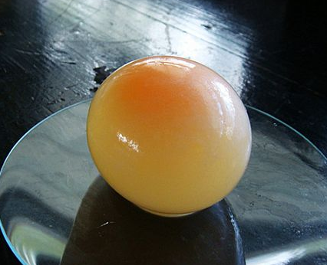Jaja se preko noći trebaju ostaviti u octenoj kiselini (za potrebe ovog pokusa koristili smo vinski ocat). Budući da u ljusci jajeta ima 89% do 97% kalcijeva karbonata, on reagira s octenom kiselinom i na jajima ostane samo tanka opna (Slika 6.2). Kalcijev karbonat regira s octenom kiselinom prema jednadžbi

Slika 6.2 Jaje bez ljuske (15).

CaCO₃(s) + 2CH₃COOH(aq) → Ca(CH₃COO)₂(aq) + CO₂(g) + H₂O(l),

iz koje zaključujemo da njihovom reakcijom nastaju voda i u njoj topljivi kalcijev acetat, uz ugljikov dioksid.

Jedno se jaje stavi u čašu s hipertoničnom otopinom: priredi se zasićena otopina NaCl (kuhinjske soli). Pod zasićenom otopinom definiramo otopinu u kojoj se u određenoj masi otapala pod određenim uvjetima, pri određenoj temperaturi, ne može otopiti više tvari. Poštujući to pravilo, zasićena otopina NaCl priredi se tako da se sol otapa u vodi sve dok se ne počne stvarati talog, što je znak da se više soli ne može otopiti i da je otopina zasićena. Nakon što se jaje stavi u tu otopinu, dolazi do izlaska vode iz njega kroz polupropusnu membranu; jaje se smežura, a razina otopine u čaši se povećava. U drugu se čašu stavi destilirana voda te nakon stavljanja jajeta u vodu dolazi do ulaska vode u njega kroz opnu; jaje je nabubrilo, a razina vode u čaši se smanjila. Nakon što pažljivo tankom iglom probušimo opnu jajeta, tanak mlaz tekućine diže se uvis stvarajući mali vodoskok (14, 19-20).

6.3 Reagensi

* octena kiselina (w(CH₃COOH) = 9%) ili vinski ocat
* destilirana voda (ne može obična vodovodna, zbog prisutnosti različitih iona i

minerala, kojih nema u destiliranoj i zato je teško točno reći kolika je osmolarnost

vodovodne vode u odnosu na destiliranu, bez dodatnih mjerenja i računa)

* kuhinjska sol (NaCl)
* 2 sirova kokošja jaja

6.4 Pribor

* dvije čaše
* žlica
* igla

6.5 Postupak

1. Jaja ostavite preko noći u octenoj kiselini/vinskom octu.

2. Jedno jaje stavite u čašu s destiliranom vodom na kojoj je označena razina vode prije stavljanja jajeta, a drugo u čašu sa zasićenom otopinom kuhinjske soli, na kojoj je također označena prvotna razina otopine.

3. Nakon nekoliko sati (ili drugi dan) jaja pažljivo izvadite iz čaša.

4. Jajetu koje je bilo u destiliranoj vodi pažljivo probušite opnu tankom iglom.

5. Očitajte volumene vode u čašama nakon vađenja jaja.

6.6 Opažanja i zaključci

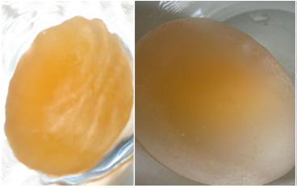

Nakon što se jaje ostavi u octu preko noći, dolazi do razgradnje ljuske jajeta te ostaje samo polupropusna membrana. Kroz nju se odvija osmoza vode, jer je ona nepropusna za druge tvari koje se nalaze u jajetu kao i za sastojke kuhinjske soli. Jaje je moralo stajati nekoliko sati ili preko noći u otopini, jer je difuzija relativno spor proces. Volumen vode smanjio se u čaši s destiliranom vodom, jer je voda osmozom ušla u jaje. Radi izlaska vode iz jajeta, volumen u čaši sa zasićenom otopinom kuhinjske soli se povećao (Slika 6.3).

Slika 6.3 Jaje izvađeno iz hipertonične otopine (lijevo) i hipotonične (desno) (16).

**Pokus 7.**

DIFUZIJA

7.1 Difuzija

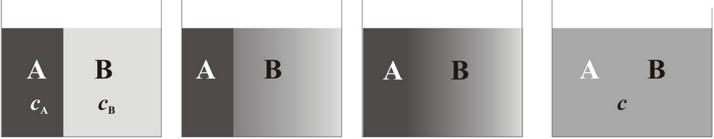Difuzija je proces širenja čestica iz područja s većom koncentracijom u područje s manjom koncentracijom (Slika 7.1). Tu govorimo o spontanom, nasumičnom, termičkom gibanju različitih tvari, s ciljem uspotavljanja ravnoteže u sustavu. Takvo miješanje tvari događa se kroz dodirnu površinu ili polupropusnu membranu dva odvojena sustava. Najčešće govorimo o difuziji otopljene tvari koja se u određenoj koncentraciji nađe u jednom dijelu volumena sredstva. Difuzija se najbrže odvija u plinovima, sporije u tekućinama, a najsporije u čvrstim tijelima. Ona je, uz konvekciju i migraciju, jedan od mehanizama odgovoran za prijenos mase u otopini. Pod prijenosom mase podrazumijevamo transport zraka, vodene pare, vlage i vode i njihovih sastojaka u nekom mediju, s ciljem uspostavljanja ravnoteže kojoj svi sustavi teže. U ovom slučaju, govorimo o prijenosu čestica otopljene tvari kroz vodu. Teorijska osnova difuzije dana je Fickovim zakonom, koji izražen formulom J = D x dc/dx, kaže da je količina čestica (J) koje moraju difundirati u nekom prostoru u određenom vremenu, proporcionalna koncentracijskom gradijentu (dc/dx), odnosno razlici koncentracija na određenom putu (4, 17-20).

Slika 7.1 Prikaz procesa difuzije (17).

7.2 Difuzija boje iz jedne staklenke u drugu

Kako bismo prikazali i opisali proces difuzije, priredili smo sljedeće: uzeli smo dvije jednake staklenke (staklenka A i B). Obje smo napunili istom tekućinom, vodom, tako da je u jednoj bila vruća, a u drugoj hladna voda. U obje staklenke stavili smo po par kapi različito obojenih tekućina (npr. tinta ili obično bojilo za hranu), s tim da smo u staklenku s vrućom vodom (A) dodali tintu jedne boje u većoj koncentraciji, u odnosu na koncentraciju druge tinte u staklenci s hladnom vodom (B), koja je bila manje koncentracije. Staklenku s hladnom vodom (B) poklopili smo plastičnom pregradom, okrenuli je naopako, s ciljem stvaranja podtlaka, i položili je na otvor staklenke s vrućom vodom (A). Malim pomakom pregrade došlo je do laganog miješanja dviju tekućina različitih koncentracija, s time da je prijelaz čestica iz vruće vode u hladnu bio brži nego obrnuti slučaj, zbog toplinski povoljnijih uvjeta za difuziju. S vremenom se koncentracija u staklenci A postupno smanjila, a ona u staklenci B povećala. U određenom trenutku maknuli smo pregradu, tako da su se sve čestice (i čestice otopljene tvari i čestice otapala) mogle slobodno gibati u cijelom volumenu posude, sve do uspostave ravnoteže između dviju otopina. To vrijeme potrebno za izjednačavanje koncentracija naziva se vremenom difuzije. Ovako definirano vrijeme difuzije nije mjerljivo, odnosno kvantitativno je neodredljivo, pa se obično uvode mjere kao što su vrijeme poluživota difuzije (vrijeme potrebno da se koncentracija smanji na polovicu početne vrijednosti, i sl.).

U ovom procesu izgleda kao da su se čestice tvari usmjereno razmještale iz područja A u područje B. Kako je to moguće, ako je proces difuzije posljedica nasumičnog, kaotičnog gibanja? Čestice otopljene tvari nasumično se gibaju, što znači u svim smjerovima. Budući da makroskopski gledano tekućina miruje, zaključujemo da se ukupna količina gibanja po svim smjerovima poništava. Gledamo li samo horizontalni smjer na nekom proizvoljnom poprečno presjeku kroz volumen posude, čestice otopljene tvari prelaze i slijeva nadesno i zdesna nalijevo. No, budući da s lijeve strane ima više čestica otopljene tvari, broj čestica koje prolaze slijeva nadesno veći je od broja čestica koja prolaze zdesna nalijevo. Kažemo da postoji neto difuzija iz područja veće koncentracije u područje manje koncentracije otopljene tvari. Neto difuziju, dakle, opisuje razliku apsolutnog broja čestica koje se gibaju u jednom smjeru od apsolutnog broja čestica koje se gibaju u suprotnom smjeru. Kada se, nakon poluživota difuzije, koncentracija otopljene tvari izjednači u cijelom volumenu otapala, neto difuzija postaje jednaka nuli. No, to ne znači da je gibanje čestica prestalo. Čestice (i otopljene tvari i otapala) i dalje se gibaju, no više nema preferiranog smjera za neto izmještanje (4-17).

7.3 Reagensi

- voda (topla i hladna)

- tinta ili bojila za hranu (dvije različite boje, npr. crvena i plava)

* 1. Pribor
* dvije jednake staklenke
* plastična kartica
  1. Postupak

1. Napunite staklenku toplom vodom i dodajte nekoliko kapi tinte/bojila (npr. crvena).

2. Drugu staklenku napunite hladnom vodom i dodajte nekoliko kapi tinte/bojila (npr. plava) te otvor prekrijte plastičnom karticom koja u potpunosti prekriva otvor staklenke.

3. Otvor staklenke s hladnom vodom (na kojem se nalazi plastična kartica) pažljivo položite na otvor staklenke s toplom vodom, tako da su otvori u potpunosti jedan iznad drugoga.

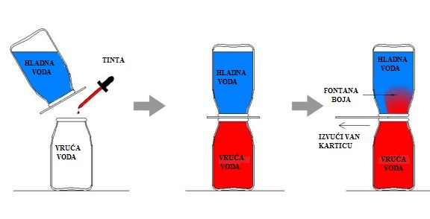4. Polako i pažljivo izvucite karticu koja se nalazi između otvora staklenki, pazeći da voda pritom ne počne curiti van (Slika 7.2).

Slika 7.2 Shematski prikaz pokusa (preuzeto i prilagođeno iz 18).

7.6 Opažanja i zaključci

Nakon izvlačenja kartice između staklenki došlo je do vodoskoka crvene boje u plavu. Vodoskok je nastao radi procesa difuzije te nije došlo samo do ulaska crvene boje u staklenku s plavom bojom nego je proces tekao u oba smjera. Proces ulaska crvene boje u staklenku s plavom bojom bio je uočljivije, jer je difuzija proces ovisan o temperaturi pa je zbog veće temperature vruće vode kinetička energija čestica crvene boje bila veća i došlo je do intenzivnijeg prodiranja crvene boje u staklenku s plavom bojom.

**Pokus 8.**

FOTOSINTEZA

8.1 Fotosinteza

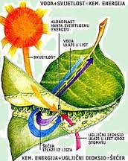Fotosinteza je proces od iznimne važnosti za sve aerobne organizme na Zemlji, uključujući i čovjeka. Ona osigurava dovoljne razine kisika u atmosferi, ali i izvor energije uskladišten u hrani koju organizmi unose u sebe. Odvija se u fotoautotrofima, kao što su biljke, neke bakterije i alge, koje u svojim stanicama sadrže pigmente pomoću kojih se fotosinteza odvija, od kojih je najvažniji klorofil. Osim njega, biljke koriste pigmente kao što su karoteni i ksantofili, dok u algama nalazimo još i fikocijanin, fikoeritrin, fukoksantin te druge pigmente. Proces fotosinteze se odvija u kloroplastima, malim organelama u citoplazmi biljnih stanica. Uglavnom se odvija u listovima biljaka, a veoma malo u drugim njezinim dijelovima (Slika 8.1).

Slika 8.1 Proces fotosinteze u listu (38).

Fotosinteza je proces pretvorbe svjetlosne energije u kemijsku, odnosno proces pretvorbe ugljikovog dioksida u organske tvari (uglavnom šećere), uz pomoć (sunčeva) svjetla i vode (ili nekog drugog izvora elektrona). Uobičajena kemijska formula kojom se prikazuje fotosinteza u biljkama jest

6CO₂ + 6H₂O → C₆H₁₂O₆ + 6O₂

koja kaže kako se 6 molekula ugljikovog dioksida utroši na nastanak organske tvari, odnosno šećera (glukoze), uz fotolizu 6 molekula vode, kojom se osigurava nastanak ATP-a, odnosno energije, uz što nastaje 6 molekula kisika.

Iako se fotosinteza može odvijati na različite načine u različitim organizmima, neke osnovne karakteristike su iste. Tako npr., proces uvijek počinje apsorpcijom svjetlosne energije u kompleksu različitih bjelančevina, pigmenata i kofaktora, poznatih kao *fotosintetski reakcijski centri,* koji sadrže klorofil ikoji se kod biljaka nalaze u kloroplastima, a kod bakterija unutar plazmatske membrane. Kloroplasti su građeni od tilakoida, pločastih diskova vezanih membranom, s lumenom ili tilakoidnom prostorom unutar njih. Imaju vanjsku i unutrašnju membranu, između kojih se nalazi tekuća stroma, gdje se odvija proces fotosinteze.

Dio sunčeve energije pohranjuje se u obliku adenozin trifosfata (ATP-a), dok se ostatak koristi za uklanjanje elektrona iz tvari kao što je voda. Ti se elektroni koriste u reakcijama pretvorbe ugljikova dioksida u organske tvari (*proces fiksacije ugljika* – redoks reakcija) te je osim izvora energije nužno imati stalni izvor elektrona, kako bi se reakcija normalno odvijala. U biljkama, algama i cijanobakterijama ovaj proces odvija se u nizu rekcija poznatih kao *Calvinov ciklus*.

Glavna podjela reakcija koje se odvijaju u fotosintezi jest na *reakcije koje ovise o svjetlu*

*(svjetlosne reakcije)* te one *neovisne o* *svjetlu.* Kod **svjetlosnih reakcija**, jedna molekula klorofila apsorbira foton svjetlosne energije i pritom otpušta jedan elektron. Taj elektron prolazi transportnim lancem elektrona i reducira koenzim nikotinamid adenin dinukleotid fosfat (NADP+). Ovaj reakcijski niz koristi se za stvaranje protonskog gradijenta, što za posljedicu ima stvaranje ATP-a. Na samom kraju procesa, molekula vode se fotolitički cijepa, što rezultira vraćanjem elektrona klorofilu te oslobađanjem jedne molekule kisika. Ukupna reakcija prethodno opisanog procesa bila bi

2 H₂O + 2 NADP+ + 2 ADP + 2 Pi + svjetlost → 2 NADPH + 2 H+ + 2 ATP + O₂

Što se same svjetlosti tiče, ne može svaki spektar potaknuti i održati proces fotosinteze. Spektar svjetlosti pri kojem je moguća fotosinteza ovisi o vrsti pigmenta koji se nalazi u organizmu. Npr., kod zelenih biljaka najintenzivnija fotosinteza odvija se u području ljubičasto – plave i crvene svjetlosti. Neapsorbirani dio spektra je taj koji daje boju organizmima te je ta svjetlost najmanje efikasna za fotosintezu u tom organizmu (primjerice, zelena svjetlost ne igra veliku ulogu pri fotosintezi zelenih biljaka).

Kod **reakcija neovisnih o svjetlu** (Calvin – Bensonov ciklus), ugljikov dioksid ugrađuje se u organske komponente, najčešće šećere. Ta fiksacija ugljika odvija se pomoću enzima Rubisca. Ovom reduktivnom reakcijom CO₂ se spaja s pentozom (ribuloza-1,5-difosfatom) i stvara dvije molekule trioze (3-fosfoglicerata), koje se uz NADPH i ATP nastale u svjetlosnoj reakciji, reduciraju do gliceraldehid–3-fosfata. Većina molekula trioza koristi se za regeneraciju pentoze, kako bi se proces fotosinteze mogao obnoviti, no samo jedna se kondenzira u obliku heksoza – fosfata, što na kraju daje glukozu, škrob i celulozu. Šećeri koji se proizvedu putem metabolizma ugljika daju lance ugljika koji se mogu korisiti za druge reakcije metabolizma, poput sinteze aminokiselina i lipida. Reakcija koja opisuje Calvinov ciklus jest

3 CO₂ + 9 ATP + 6 NADPH + 6 H+ → C₃H₆O₃-fosfat + 9 ADP + 8 Pi + 6 NADP+ + 3 H₂O

Prvi fotosintetski organizmi su se pojavili prije otprilike 3,5 milijarde godina, kada je u atmosferi bilo mnogo ugljikovog dioksida i kada su se kao izvori elektrona koristili vodik i sumporovodik umjesto vode. Petsto milijuna godina kasnije pojavile su se cijanobakterije i dovele do „revolucije“ među dotadašnjim organizmima. Količina kisika u atmosferi se sve više povećavala i time dala mogućnost razvoju ostalim aerobnim organizmima. Neki od aerobnih organizama su stvarali simbiozu s cijanobakterijama i na taj način stvarali preteče današnjih algi i biljaka, stvarajući sve veću raznolikost živog svijeta, sve do danas, kada na Zemlji žive toliki organizmi kojima je za život nužan kisik.

Upravo takav razvoj događaja ukazuje na vitalnu važnost fotosinteze, kao procesa koji stvara enormne količine energije te je istovremeno izvor ugljika u svim organskim supstancama u tijelima živih bića (2-61).

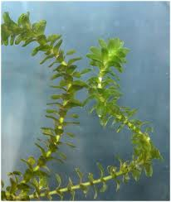8.2 Fotosinteza u vodenoj kugi

Cilj našeg pokusa bio je da na jednostavan i relativno brz način demonstriramo fotosintezu u močvarnoj biljci elodeji (*Elodea canadensis, E.densa, Hydrocharitacea*; vodenoj kugi) (Slika 8.2). Elodeja je odabrana kao reprezentativna biljka, jer je brzorastuća akvarijska biljka koja može stvarati dosta kisika. Kao rezultat umjetno izazvane fotosinteze, očekujemo oslobađanje mjehurića kisika, kao potvrdu da je došlo do fotosinteze kroz simulaciju osnovnih uvjeta potrebnih za nju (62).

Slika 8.2 Elodeja (vodena kuga*); Elodea canadensis, Hydrocharitacea* (39).

8.3 Reagensi

* biljka elodeja (vodena kuga); *Elodea canadensis, Hydrocharitacea*
* soda bikarbona (NaHCO3)
* voda (po mogućnosti ona u kojoj je elodeja bila prethodno ili destilirana).

8.4. Pribor

* obična staklena čaša
* obična epruveta
* izvor svjetlosti (žarulja veće jakosti; > 40 W)
* šibice

8.5 Postupak

1. Otopite u staklenoj čaši (≈ 500 mL) malo sode bikarbone (1-2 žličice).

2. Napunite prethodno napravljenom otopinom praznu epruvetu.

3. U epruvetu s otopinom sode bikarbone stavite 1-2 biljke elodeje.

4. Zatvorite prstom otvor epruvete, pažljivo je okrenite i uronite u čašu s otopinom tako da je otvor epruvete uronjen u čašu.

5. Osvijetlite biljku svjetiljkom jakosti min. 40 W (optimalno 60 – 100 W).

6. Pričekajte neko vrijeme, dok se ne počnu stvarati mjehurići te promotrite reakciju.

7. Izvucite epruvetu van iz čaše, držeći prst na otvoru epruvete.

8. Upalite šibicu; zatim ugasite plamen i brzo prinesite šibicu epruveti, dok se nije u potpunosti ugasila (dok još ima iskrica).

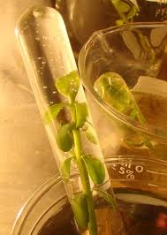8.6 Opažanja i zaključci

Ovim pokusom smo umjetnim putem oponašali fotosintezu u biljnim stanicama, koristeći sve potrebne substrate za fotosintezu u biljnoj stanici: žarulja je poslužila kao izvor svjetlosti – što je veće jakosti, veće je i brže stvaranje produkata; soda bikarbona otopljena u vodi povećala je razinu CO₂ koji je nužan za proces fotosinteze i, naravno, potrebna je i sama voda. Posljedično, trebalo je doći do nastanka organskih tvari i kisika, a mi smo u ovom pokusu dokazivali kisik. Nakon što je biljka izložena navedenim uvjetima, došlo je do oslobađanja mjehurića kisika (Slika 8.3). Kako bismo dokazali da su oslobođeni mjehurići stvarno kisik, ispitali smo njegovo svojstvo podržavanja gorenja, a to smo izveli pomoću tinjajuće šibice, koja se rasplamsala nakon što smo je prinijeli otvoru epruvete.

Slika 8.3 Nastanak mjehurića kisika, kao dokaz fotosinteze u elodeji (40).

Tim smo dokazali da je oslobođeni plin u epruveti uistinu kisik, a pošto je kisik dokazan, dokazana je i sama fotosinteza, što je i bio cilj.

**Pokus 9.**

DIOBA STANICE

9.1 Stanični ciklus

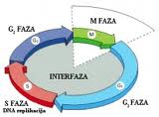 Još je 1858. godine njemački liječnik Rudlof R. K. Virchow utvrdio da stanice nastaju diobom iz već postojećih živućih stanica (*„Omnis cellula e cellula“*) te time samo dodatno proširio Schleidenovu i Schwannovu staničnu teoriju. Stanični ciklus ili ciklus stanične diobe temelj je razmnožavanja svih živih bića. Kod jednostaničnih organizama, kao što su bakterije i kvasci, proces umnožavanja odvija se običnom binarnom diobom, koja rezultira nastankom stanica (organizama) identičnih onima iz kojih su nastali, odnosno nastaju klonovi. Kod višestaničnih organizama potreban je velik broj staničnih dioba da bi nastala nova jedinka, a odraslom organizmu stanična dioba je nužna kako bi zamijenio istrošene i mrtve stanice.

Slika 9.1 Stanični ciklus (41).

Stanični ciklus (Slika 9.1) je slijed događaja između dviju dioba stanica – od formiranja dviju stanica do ponovne podjele dviju stanica. Čine ga dvije glavne faze; faza rasta, odnosno INTERFAZA (za vrijeme koje se duplicira DNA stanice i stanica se priprema za diobu) te M faza, odnosno faza podijele stanice na dvije nove, a čine je MITOZA i CITOKINEZA. Čitav ciklus je vođen kontrolnim sustavom staničnog ciklusa, koji ciklički pokreće bitne procese stanične diobe i vodi računa o tome da je svaka faza potpuno i ispravno okončana, prije no što nastupi sljedeća (2-3).

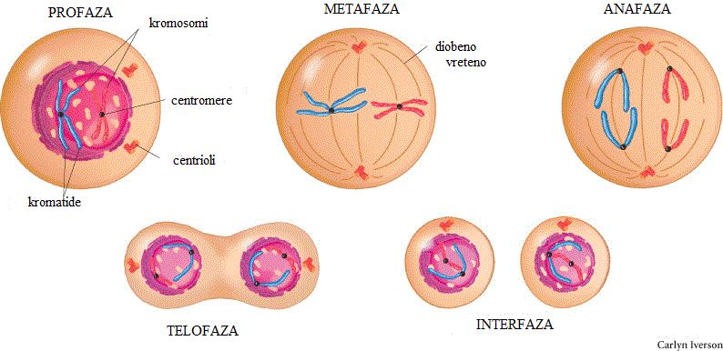

9.2 Faze staničnog ciklusa (Slika 9.2)

Slika 9.2 Stanični ciklus čine interfaza (G1, S i G2 faza) i M faza, koju čine mitoza (profaza, metafaza, anafaza i telofaza) i citokineza (42).

9.2.1 Interfaza

Prije nego se stanica podijeli, DNA mora biti vjerno replicirana, a udvostručeni kromosomi raspoređeni na dvije stanice kćeri. To udvostručenje genetičkog materijala odvija se u interfazi, razdoblju između dviju dioba stanice. Ona se sastoji od G₁, S i G₂ faze i čini više od 90% ukupnog trajanja staničnog ciklusa. G₁ faza (G od *engl. gap* = pukotina) jest faza u kojoj se provjerava je li stanica spremna za ulazak u S fazu, u kojoj se odvija replikacija DNA i kromosomi su tada građeni od dvije sestrinske kromatide, od kojih svaka sadrži po jednu molekulu DNA. G₂ fazom završava interfaza i ona je odgovorna za provjeru uspješnosti i završetka replikacije te kontrolu nad svim uvjetima koji moraju biti ispunjeni, kako bi stanica mogla ući u sam proces diobe. U interfazi stanica povećava svoju ukupnu masu, udvostručujući i citoplazmatske organele, što je nužno kako bi buduće stanice imale sve komponente neophodne za rast i razvoj.

9.2.2 Mitoza

Za vrijeme mitoze (kariokineze) dolazi do podjele jezgre i prethodno udvostručeni genetski materijal raspoređuje se na dvije jezgre – kćeri. U konačnici, obje imaju jednak broj kromosoma kao roditeljska stanica. Takvom diobom osigurava se očuvanje i konstantnost genetičkog materijala. Mitoza je kontinuiran i dinamičan slijed događaja, koji se dijeli na faze.

9.2.2.1 Profaza

U prvoj fazi mitoze dolazi do postupne kondenzacije kromatina u niti, koje izgledaju kao malo klupko. Svaki kromosom građen je od dvije sestrinske kromatide, međusobno povezane centromerom (specifičan slijed nukleotida molekule DNA) preko koje se veže kinetohor – proteinska struktura kojom se kromosomi vežu na diobeno vreteno. Jezgrice propadaju, a centriole se postupno razdvajaju te kreću prema suprotnim polovima. Pred kraj profaze počinje se oblikovati diobeno vreteno.

9.2.2.2 Prometafaza

U ovoj fazi dolazi do potpune fragmentacije jezgrine ovojnice i sazrijevanja kinetohora na svakoj strani centromere, preko kojih se kromosomi hvataju za niti već formiranog diobenog vretena. Diobeno vreteno čini nekoliko vrsta mikrotubula koji se pružaju preko stanice: kinetohorni (središnji), preklapajući (polarni) te zrakasti (izvan vretena). Za vrijeme ove faze kromosomi se počinju kretati prema središnjem dijelu vretena.

9.2.2.3 Metafaza

Kromosomi su poredani po sredini diobenog vretena, tako da njihove centromere leže u ekvatorijalnoj ravnini formirajući metafazne ploče. U ovoj su fazi kromosomi maksimalno kondenzirani i jasno vidljivi pod svjetlosnim mikroskopom. Kromatide istog kromosoma okrenute su svaka na suprotnu stranu pola stanice. Stanica u metafazi može biti dulje vrijeme, sve dok ne dobije specifičan signal odaslan od sustava za kontrolu staničnog ciklusa za prijelaz u anafazu.

9.2.2.4 Anafaza

Nakon unutarstaničnog signala kojim započinje anafaza, dolazi do promjene proteina koji su povezivali kromatide te se one počinju razdvajati svaka prema svom polu, postajući zasebni kromosomi. Anafaza se nekad dijeli na dva dijela, iz razloga što je ovo kretanje kromatida prema polovima posljedica dva nezavisna dijela: A) dolazi do skraćenja kinetohornih niti i B) produžuju se preklapajuće niti, čime se polovi još više razdvajaju.

9.2.2.5 Telofaza

U ovoj fazi razdvojeni kromosomi stižu na polove, a kinetohorne niti nestaju. Dolazi do još većeg produljenja polarnih niti te se počinju formirati nove jezgrine ovojnice oko svake skupine kromosoma na oba pola. Dolazi do pojave jezgrica, despiralizacije kromosoma u duge niti i dioba jezgre završava.

9.2.3 Citokineza

Nakon završetka diobe jezgre, nastupa dioba citoplazme, koja započinje još tijekom anafaze. Stanične tvorbe koje su udvostručene za vrijeme G₁ faze podjednako se rasporede na oba dijela citoplazme. U životinjskim se stanicama s vanjske strane na površini stanične membrane javlja diobena brazda (žlijeb, utor), na području nekadašnje metafazne ravnine. Ta se brazda postupno steže prema unutrašnjosti, dok se suprotne strane membrane ne spoje, dijeleći pritom stanicu na dvije stanice kćeri. Kod biljnih stanica ne nastaje brazda, već tzv. fragmoplast – bačvasto tijelo, nastalo od celulozne stanične stijenke. U fragmoplastu se nalaze brojne Golgijeve vezikule sa sastojcima stanične stijenke (64-65).

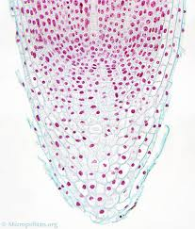

9.3 Proces mitoze u stanicama korijena crvenog luka

Cilj našeg pokusa bio je promotriti vrh korijena crvenog luka (*Allium cepa*, L*.*) (Slika 9.3) pod svjetlosnim mikroskopom te pronaći i proučiti sve faze mitoze (63).

Slika 9.3 Mitoza u stanicama vrška korijena crvenog luka, *Allium cepa*, L. (43).

9.4 Citološke tehnike

Među različitim citološkim tehnikama (tehnikama priređivanja preparata stanica) koje se koriste u istraživanjima kromosoma, najčešće se koristi tehnika „ gnječenja“ (squash technique). Obrada kromosoma odvija se u više stupnjeva, a to su : **prethodna obrada, fiksacija**, **pohranjivanje, bojenje, prepariranje**. Svi navedeni postupci ne moraju se uvijek primijeniti: npr. boja može ujedno služiti kao fiksativ pa se fiksacija, bojanje i preparacija izvrše odjednom (66).

9.5 Reagensi

- aceto boja; orcein (priprema se kao 1-2% otopina u 45% octenoj kiselini)

- proklijali luk

9.6. Pribor

- svjetlosni mikroskop

- predmetna i pokrovna stakalca

- pinceta

- epruveta

- filter – papir

- izvor topline (plamenik, upaljač)

9.7 Postupak

1. Postavite lukovicu luka iznad posudice s vodom, tako da dio luka s korjenčićima bude uronjen u vodu i ostavite stajati nekoliko dana dok ne izrastu korjenčići.

2. Pomoću pincete otkinite vrhove korijena dugačke oko 1 cm. Stavite ih u epruvetu s malo aceto- boje i lagano grijte provlačeći epruvetu kroz plamen, sve dok se ne pojave prvi mjehurići. OPREZ! Boja ne smije kipjeti, pazite da se ne ozlijedite vrućom bojom!

3. Na predmetno stakalce kapnite kap boje i stavite korjenčić. Iglicom otkinite sam vršak korjenčića (oko 1 mm), a ostatak odbacite. Zaobljenim drškom iglice tuckajte po preparatu da se raspadne u manje komadiće. Poklopite pokrovnim stakalcem, pazeći da ne uđe zrak. Preko pokrovnice položite u dva, tri sloja filter – papira i snažno pritisnite jagodicom prsta preparat (*squash technique* – tehnika „gnječenja“), tako da se stanice rasporede u jednom sloju.

4. Promotrite pod mikroskopom različite faze mitoze.

9.8 Opažanja i zaključci

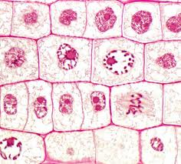

Slika 9.4 Pojedine faze mitoze u preparatu stanica korijena crvenog luka, pripremljenim korištenjem orceina (44).

Od citoloških tehnika priređivanja preparata stanica korijena crvenog luka koristili smo tehniku „gnječenja“, kako bi kromosomi bili vidljiviji i kako bi ih rasporedili u jednom sloju. Korištenjem aceto – boje orcein obavili smo fiksaciju, bojenje i preparaciju preparata odjednom. Cilj fiksacije je taj da očuva stanicu, kako bi bila što sličnija živoj. Promatranjem preparata pod mikroskopom uočili smo sve faze mitoze, dakle profazu, metafazu, anafazu i telofazu (Slika 9.4).

**Pokus 10.**

KEMIJSKA KATALIZA

10.1 Kemijska kataliza i katalizatori

Unutar svih živih stanica odvijaju se brojne kemijske reakcije koje čine metabolizam i nužne su za normalno odvijanje života svakog organizma. Mnoge reakcije su same po sebi spore te ih je nekad potrebno ubrzati. U tom slučaju govorimo o kemijskoj katalizi, odnosno skupu pojava koje uključuju pokretanje kemijskih reakcija i mijenjanje njihovih brzina, bez utjecaja na samu reakciju i sastav njezinih reaktanata, odnosno produkata.

Reakcije se mogu ubrzati unošenjem nekih stranih tvari u reakcijski sustav, *katalizatora,* koje ne ulaze u sastav produkta*,* a takve se reakcije zovu *katalitičkim reakcijama*. Katalizatori mogu biti strukturno različiti, počevši od atoma i molekula do velikih struktura, kao što su zeoliti i enzimi. Danas poznati brojni katalizatori mogu se klasificirati prema različitim kriterijima: strukturi, sastavu, području primjene ili agregatnom stanju u kojem djeluju. Jedna od bitnijih kategorija jest ova s podjelom katalizatora s obzirom na agregatna stanja, unutar koje se katalizatori dijele na homogene i heterogene katalizatore, odnosno katalizatore čvrstog stanja. Glavna razlika između ove dvije skupine je to što je kod homogenih katalizatora aktivan svaki atom, dok je kod heterogenih to slučaj samo s površinskim atomima. Međusobno se razlikuju i po koncentraciji, aktivnim centrima, selektivnosti, primjenjivosti i dr. U homogene katalizatore ubrajamo različite kiseline i lužine (poput HF, HCN, HCl, H2SO4) te brojne komplekse prijelaznih metala (kompleksi nikla, rodija…). Heterogeni mogu biti s i bez nosača, ovisno o količini u kojoj dolaze i cijeni (platina).

Katalizatori koji su od iznimne važnosti za žive organizme su biokatalizatori, odnosno *enzimi*. Brojni procesi unutar stanice zahtijevaju upotrebu enzima, jer su mnoge reakcije vrlo spore te ih je potrebno ubrzati. Način na koji enzimi ubrzavaju reakcije, kao i svi katalizatori, jest 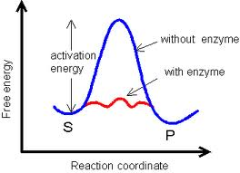snižavanje aktivacijske energije te reakcije, s tim da enzimi iz te reakcije izlaze nepromijenjeni (Slika 10.1). Bitna karakteristika svakog enzima je njegova specifičnost u odnosu na pojedine molekule s kojima reagira, ovisno o njihovom obliku, strukturi, polarnost (2, 5-67).

Slika 10.1 Učinak enzima: plavom linijom prikazana je reakcija bez katalizatora, a crvenom linijom reakcija s katalizatorom – smanjenje aktivacijske energije (45).

.

10.2 Peroksidi i enzimi

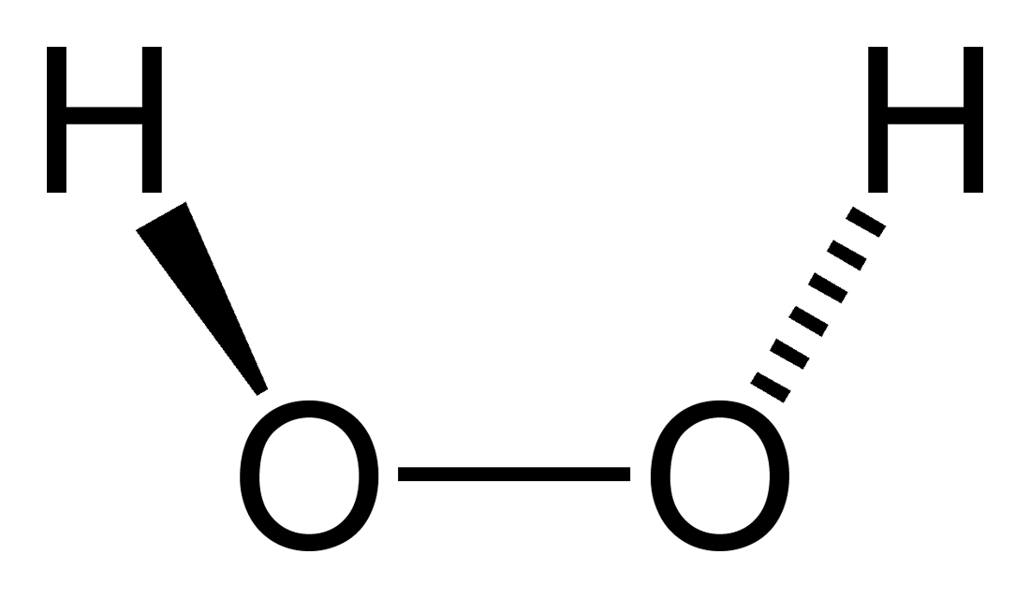Peroksidi su spojevi s kisikom u kojima je on u (-1) oksidacijskom stanju. Najpoznatiji i najjednostavniji jest vodikov peroksid, H₂O₂ (Slika 10.2). On je vrlo jako oksidacijsko i nagrizajuće sredstvo te se u velikim koncentracijama može koristiti i kao raketno gorivo. Za čovjeka su od velike važnosti reaktivni kisikovi spojevi, odnosno, slobodni radikali, nestabilne molekule s nesparenim elektronom, koje nastaju prirodnim oksidativnim metabolizmom u stanicama. Njihova toksičnost najviše se očituje u peroksidaciji proteina, membranskih proteina i drugih makromolekula u stanici.

Slika 10.2 Vodikov peroksid prikazan klinastim formulama (46).

Kako bi se smanjila njihova toksičnost, u stanici su prisutni enzimi kao što su SOD

(superoksid dismutaza), katalaza i peroksidaza (posljednja dva razgrađuju vodikov peroksid na vodu i kisik u reakciji koja glasi: 2H₂O₂→ 2H₂O + O₂(g) ).

Posebice bitan enzim za razgradnju vodikova peroksida je katalaza koja ima veliku katalitičku sposobnost; jedna molekula katalaze može prevesti milijun molekula vodikova peroksida u kisik i vodu i to svake sekunde. Upravo nju razmatramo u narednom pokusu.

10.3 Raspad H₂O₂ pomoću katalaze

Cilj ovog pokusa jest dokazati prisutnost enzima koji razgrađuju vodikov peroksid na vodu i kisik u plijesnima, ponajprije katalaze (68).

10.4 Reagensi

- obični pekarski kvasac (Digo kvasac u vrećici)

- vodikov peroksid (3 – 10%)

- detergent za pranje suđa

- topla voda (do 37º C)

- bojila za hranu / ili obična tinta u boji

10.5 Pribor

- staklena čaša (500 mL)

- erlenmeyerova tikvica ili obična plastična boca

- lijevak (po potrebi)

- neka veća posuda ili tacna – kao podloga za pokus

- obična staklena epruveta

10.6 Postupak

1. Otopite pola vrećice kvasca u 10 mL vode – otopinu grijte 3 – 5 minuta na približno 37ºC

(temperatura ne smije biti previsoka, jer će se djelotvornost enzima u kvascima smanjiti, a

kvasci ubiti).

2. U 5 mL 3% vodikovog peroksida dodajte 2 – 3 kapi detergenta i nekoliko kapi bojila za hranu

ili tinte i otopinu prelijte u bocu ili erlenmeyerovu tikvicu (uz pomoć lijevka, ako je

potrebno).

3. U otopinu H₂O₂ dodajte 1 mL ugrijane otopine kvasca, promiješajte i promotrite reakciju.

10.7 Opažanja i zaključci

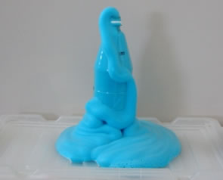Djelovanjem katalaze prisutne u kvascima, dodani vodikov peroksid razgrađuje se na vodu i kisik, čija se prisutnost dokazuje mjehurićima koji se pojačano stvaraju, zbog dodatka detergenta. Brza reakcija stvara veliki broj mjehurića plina, što stvara pjenu koja je obojena, radi boljeg vizualnog efekta (Slika 10.3). Time je dokazano da se peroksid raspao na vodu i kisik, odnosno dokazana je prisutnost enzima u kvascima i predstavljen proces katalize, što je i bio cilj pokusa.

Slika 10.3 Nastanak velike količine (obojene) pjene dokazuje prisutnost enzima katalaze u kvascima, koja razgrađuje H2O2 kisik i vodu (47).

**Pokus 11.**

RASPAD VODIKOVOG PEROKSIDA

11.1 Vodikov peroksid

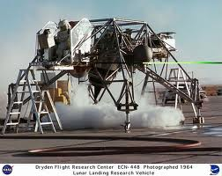Vodikov peroksid (H2O2) je bezbojna, nestabilna tekućina koja se s vremenom raspada na vodu (H2O) i kisik (O2). S vodom se miješa u svim omjerima, a na tržištu se najčešće pojavljuje kao tripostotna (3%) i trideset postotna (30%) otopina. Čuva se u tamnim, staklenim bocama, često uz dodatak neke kiseline (najčešće fosfatne kiseline, H3PO4), koja usporava raspad. Zbog svog izraženog oksidacijskog svojstva koristi se kao jako sredstvo za izbjeljivanje, najčešće papira i kose (veće koncentracije nagrizaju i privremeno izbjeljuju čak i kožu). Koristi se i za dezinfekciju, kao pogonsko gorivo za rakete (pri čemu se koristi sam ili u mješavini s različitim gorivima) (Slika 11.1), u kemijskoj industriji za dobivanje različitih spojeva, itd. U organizmu nastaje u leukocitima (bijelim krvnim stanicama) i potom se oslobađa u izvanstanični proctor, gdje uništava bakterije i viruse koji izazivaju bolesti. Osim toga, nastaje i nizom drugih procesa te je odgovoran za niz oštećenja koja nastaju u stanici. Organizam se brani od njega i ostalih oksidansa pomoću brojnih antioksidansa, kao što su vitamini C i E te različitih enzima, poput superoksid dismutaza, glutation peroksidaza i dr.

Slika 11.1 Raketa na pogon vodikovim peroksidom (48).

11.2 Raspad vodikovog peroksida

Vodikov peroksid je dosta nestabilan te se spontano raspada na vodu i kisik prema sljedećoj jednadžbi:

2H2O2 → 2H2O + O2

Kako je raspad vodikovog peroksida spor proces, dodatkom katalizatora, kao što je kalijev permanganat (Slika 11.2), reakcija se ubrzava te postaje vidljiva (dolazi do isparavanja vode) (69-70).

11.3 Reagensi

- 20 % otopina vodikovog peroksida

- kalijev permanganat (s)

11.4 Pribor

* metalni stalak
* klema
* epruveta
* žlica
* kapalica

11.5 Postupak

1. Učvrstite epruvetu za metalni stalak.

2. U epruvetu kapalicom prenesite jedan do dva mililitra vodikovog peroksida.

3. Pažljivo, iz daljine žlicom dodajte nekoliko zrnaca kalijeva permanganata . OBAVEZNA UPOTREBA ZAŠTITNIH NAOČALA!

Slika 11.2 Kalijev permanganat (KMnO4) je katalizator u reakciji raspada H2O2 (49).

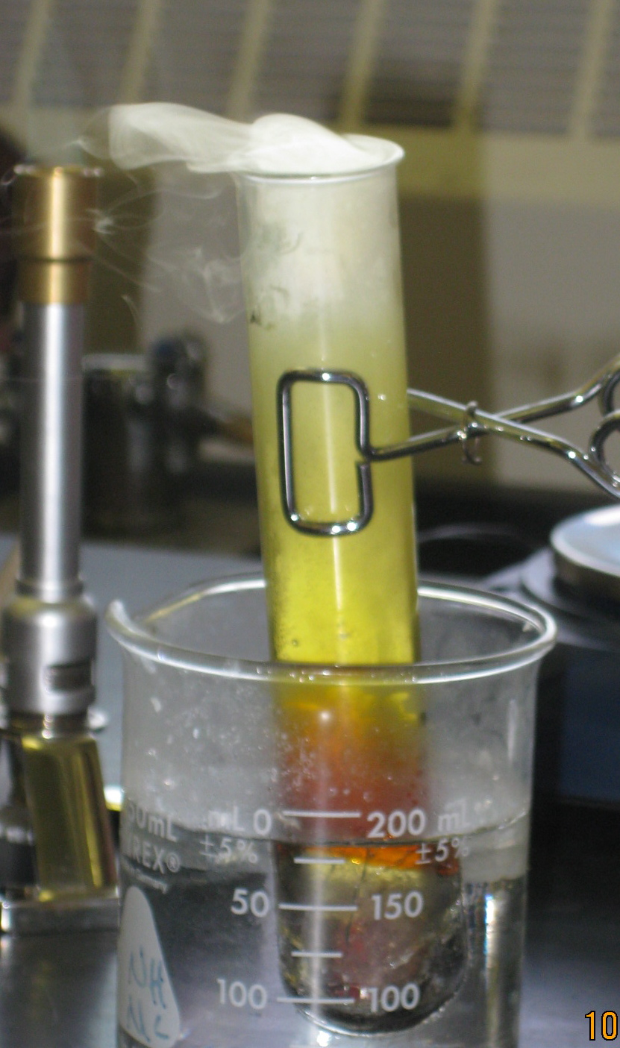11.6 Opažanja i zaključci

Dodatkom kalijevog permanganata u otopinu vodikova peroksida, došlo je do zagrijavanja epruvete I oslobađanja kisika i vodene pare (Slika 11.3). Slična se pojava događa kada se vodikov peroksid koristi kao pogonsko gorivo u raketama: katalitičkim raspadom 98% otopine vodikovog peroksida nastali kisik i vodena para potiskuju raketu.

Slika 11.3 Dodatkom KMnO4 dolazi do oslobađanja kisika i vodene pare (50).

**Pokus 12.**

SOK CRVENOG KUPUSA KAO INDIKATOR pH

12.1 Indikatori

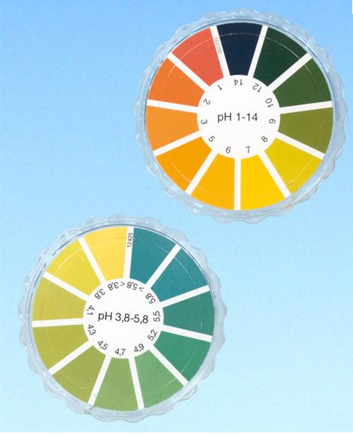 Indikatori su tvari koje promjenom nekog uočljivog svojstva, najčešće boje, ukazuju na procese koji nas zanimaju u promatranom sustavu (Slika 12.1). Na kojem principu radi indikator? Jednostavno reagira s tvari koja se dokazuje, a nastali spoj razlikuje se u boji od slobodnog indikatora. Tako je, na primjer, bezvodni bakrov (II) sulfat bijel. S vodom daje modru galicu, promjena se lijepo vidi pa ovaj spoj može biti indikator za tekuću vodu. Sredstva za sušenje obično su obojena plavo, ako su suha, i ružičasto kad se nakvase. To se događa zbog dodanog kobaltova (II) klorida, također indikatora za vodu. Neke vrste indikatora su:

Slika 12.1 Indikator papir (22).

1. Kiselo-bazni indikatori – pokazuju završnu točku u kiselo-baznim titracijama (dodajemo kiselinu u otopinu baze ili obratno). Ovi indikatori i sami djeluju kao vrlo slabe kiseline ili baze. Blizu završne točke titracije pH (negativni logaritam koncentracije vodikovih iona) otopine naglo raste ili pada, a s promjenom pH mijenja se i ionski oblik u kojem je indikator otopljen (npr. metiloranž, lakmus, fenolftalein, alizarin).

2. Adsorpcijski indikatori. Tijekom titracije (taložna titracija) nastaju krute čestice koloidnih dimenzija. U završnoj točki titracije mijenja se površinski naboj koloidnih micela koje onda adsorbiraju indikator (molekule indikatora su nabijene suprotno od naboja micela). Indikator mora imati različitu boju u otopljenom i adsorbiranom stanju (npr. fluorescein).  
 3. Kompleksometrijski indikatori. Određivanu tvar, obično neki otopljeni metalni kation, određujemo titrimetrijskom otopinom kompleksirajućeg reagensa. Uzme se indikator koji također kompleksira, ali slabije (da ne bude konkurencija) i onda, kad se potroši ono što već indikator kompleksira, on će iz vezanog stanja prijeći u slobodno, što se opaža kao promjena boje. Primjer: titracija magnezija etilendiamintetraoctenom kiselinom (EDTA) u lužnatom, pH oko 10.

4. Oksido-redukcijski indikatori koriste se pri redoks titracijama. Npr. titrira se nešto (arsen(III), antimon(III)...) standardnom otopinom kalijeva bromata u kiselom. Bromat oksidira analit i prelazi u bromid. Nakon točke ekvivalencije, kad se sve u analitu potroši, još dodanog bromata može oksidirati neki indikator u otopini. Mogu se koristiti neki ‘klasičniji’ indikator, poput metiloranža koji će izblijediti uz suvišak bromata. Mnoge se redoks titracije izvode otopinom kalijeva permanganata. U završnoj točki višak permanganata oboji titriranu otopinu ljubičasto (permanganat je ujedno indikator) (24).

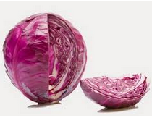12.2 Sok crvenog kupusa kao indikator pH

U pokusu je potrebno naribati pola glavice kupusa, zato da bi se razbila stanična membrana te sadržaj stanica kupusa oslobodio u otopinu (Slika 12.2). Stanice crvenog kupusa su bogate antocijanima koji mijenjaju boju ovisno o pH otopine. Sok crvenog kupusa može poslužiti kao indikator i za kiseline i za lužine. Njegova je boja ljubičasta, a ovisno o kiselosti ili lužnatosti otopine, mijenja boje prema prikazanom:

Slika 12.2 Crveni kupus (23).

KISELO crveno  
rozo  
NEUTRALNO ljubičasto  
plavo  
LUŽNATO zeleno  
žuto (25.)

12.3 Reagensi

* limun
* limunska kiselina
* soda bikarbona
* sok od jabuke
* 10% otopina NaOH (sredstvo za čišćenje odvoda)

12.4 Pribor

* plastična posuda
* rezač za kupus
* cjedilo za čaj
* 2 veće staklene čaše
* 5 malih staklenih čaša
* 6 epruveta
* 3 plastične žličice
* stakleni štapić
* drveni stalak za epruvete

12.5 Postupak

Pripremanje otopine indikatora  
1. Izribajte pola male glavice crvenog kupusa.

2. Na izribani kupus dodajte 200 mL vode i sve dobro promiješajte.

3. Kupus procijedite kroz cjedilo za čaj. Zaostali kupus na cjedilu bacite.

Pripremanje otopina uzoraka   
Otopina 1.

Iscijedite sok jednog limuna te oko 8 mL tog soka stavite u epruvetu.  
  
Otopina 2.

Malu žličicu limunske kiseline otopite u 50 mL vode te oko 8 mL te otopine stavite u drugu epruvetu.

Otopina 3.

Malu žličicu sode bikarbone otopite u 50 mL vode te oko 8 mL te otopine stavite u treću epruvetu.

Otopina 4.

Oko 8 mL otopine soka od jabuke dodajte u četvrtu epruvetu.

Otopina 5.

Oko 8 mL 10% otopine NaOH dodajte u petu epruvetu.

U svaku pripremljenu epruvetu s otopinama dodajte malo soka crvenog kupusa te promotrite promjene boje indikatora (crvenog kupusa).

(Po želji eksperimentirajte međusobnim miješanjem dobivenih otopina, promatrajući promjene boja do kojih dolazi uslijed mijenjaja pH. Također, uzorci su proizvoljni, što su raznolikiji, raznolikiji su i rezultati.)

12.5 Opažanja i zaključci

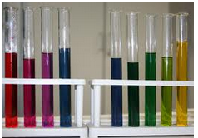 Dodatkom soka od crvenog kupusa u priređene otopine došlo je do promjena boja, sukladno njihovoj kiselosti, odnosno lužnatosti (Slika 12.3). Otopine 1, 2 i 4 su promijenile boju soka crvenog kupusa iz ljubičaste u crvenu. Otopina 3 je bila plave boje, dok je otopina 5 bila žute boje. Primjer miješanja otopina; miješanjem zelenkasto – plave otopine 3 (soda bikarbona + sok od kupusa) sa zeleno – žutom otopinom 5 (NaOH + sok od kupusa) dobiva se lijepa plavo –zelena nijansa, s malim talogom na dnu epruvete.

Slika 12.3 Promjene boja dodatkom indikatora u otopine različitog pH (21).

**Pokus 13.**

ISPITIVANJE SVOJSTAVA ZRAKA

13.1 Sastav zraka

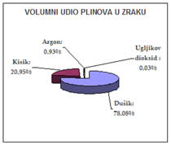Kao što je poznato, zrak je smjesa plinova (Slika 13.1). Udio dušika je najveći - 78%, zatim kisik -21% te ostali sastojci zraka koji su prisutni u vrlo malim količinama, kao što su ugljikov dioksid i plemeniti plinovi. Život na Zemlji rezultat je evolucije temeljene na Sunčevoj energiji, prisutnosti elementarnog kisika i njegovih spojeva, ugljikova (IV) oksida i vode. Vjerojatno je sav elementarni kisik prisutan u atmosferi nastao fotosintezom. Iako se stalno troši za životne procese organizama koji dišu, za gorenje i industrijske procese, njegov je volumni udio u zraku stalan. Dakle, uspostavljena je prirodna dinamička ravnoteža - njegov kružni tok. Kružni tok kisika je složen, jer se kisik u prirodi osim kao elemenataran, javlja i u vrlo mnogo kemijskih spojeva. Pojednostavljeno ga možemo opisati kao proces u kojem sudjeluju biljke, životinje i čovjek sa svojim aktivnostima te Sunčeva energija.

Slika 13.1 Sastav zraka (26).

Kisik je plin neophodan za održavanje i razvoj gotovo svih živih organizama jer sudjeluje u raznim biokemijskim procesima. Kratkotrajno udisanje čistog kisika nije štetno, ali duže udisanje šteti organizmu. Čovjek je osjetljiv na promjene tlaka i koncentracije kisika, međutim, ako je izlaganje promjeni postupno (npr. penjanje na velike visine, ali kroz nekoliko dana), organizam se do određene mjere može prilagoditi takvoj promjeni. Određene količine kisika pohranjene u napravama za disanje upotrebljavaju piloti, ronioci, vatrogasci, ali i bolesnici s teškoćama pri disanju. Na sobnoj temperaturi kisik je bezbojan plin, bez boje, okusa i mirisa, teži od zraka. Ne gori, ali podržava gorenje te je kemijski vrlo aktivan. Snižavanjem temperature može se ukapljivati (tzv. "tekući kisik") pa čak i prijeći u čvrsto stanje, pri čemu postaje plavičasto obojen. U vodi je slabo topljiv, ali ipak dovoljno za opstanak života u vodi. Topljivost kisika se smanjuje povišenjem temperature (27).

13.2 Ulazak jajeta u bocu

U posudu s otvorom nešto manjim od jajeta stavimo običnu malu svijeću. Zapalimo je i na otvor posude stavimo jaje. Nakon nekoliko trenutaka svijeća se ugasi, a jaje sklizne u posudu. Zašto? Gorenjem svijeće sav kisik se veže za ugljik i nastaje ugljikov dioksid. Svijeća će se ugasiti, jer ugljikov dioksid ne podržava gorenje. Jednadžba reakcije glasi:

C + O2 → CO2

No, zašto je jaje upalo u posudu? Tlak u posudi, tj. podtlak manji je od okolnog, vanjskog te se tlak pokušava izjednačiti. Zbog toga gura jaje, koje mu je na putu, u bocu (27).

13.3 Reagensi

* očišćeno meko kuhano jaje

13.4 Pribor

* staklena posuda s otvorom nešto manjim od jajeta
* svijeća
* šibice

13.5 Postupak

1. U posudu s otvorom nešto manjim od jajeta stavite svijeću te je upalite šibicama

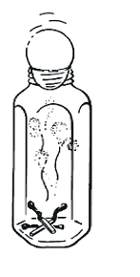2. Stavite jaje na otvor posude.

13.6 Opažanja i zaključci

Nakon što se svijeća ugasila, jaje je prošlo kroz otvor koji je manji od promjera jajeta (Slika 13.2). To se dogodilo zbog stvaranja podtlaka, koji je nastao nakon što se potrošio sav kisik u posudi. Nastala razlika tlakova između vanjskog i onog u boci za posljedicu ima guranje jajeta u bocu, kako bi se izjednačili tlakovi.

Slika 13.2 Ulazak jajeta u bocu nakon što se svijeća (šibice) ugasi (27).

**Pokus 14.**

TOPLINSKI KAPACITETI VODE I ZRAKA

14.1 Voda

Voda je kemijski spoj koji čine dva atoma vodika i jedan atom kisika. Kemijska formula vode je H2O. Ima ledište na 0ºC (273K) i vrelište na 100ºC (373K). Uglavnom je prisutna kao tekućina (između 0 C° i 100 °C). Na Zemlji stvara oceane, rijeke, oblake i polarne kape. Voda pokriva 71% Zemljine površine i nužna je za život kakav poznajemo. Ona je po udjelu najzastupljenija sastavnica stanica i organizma (75-85%), a veliki broj stanica ovisi o izvanstaničnoj okolini, koja je također uglavnom vodena. Najveća gustoća vode je pri 4°C (anomalija vode).

Polarnost je neravnomjerna razdioba električnog naboja unutar molekule. Uzrokovana je odjeljivanjem električnog naboja uslijed neravnomjerne raspodjele elektrona u molekuli. Atom kisika u molekuli vode je elektronegativan (teži privlačenju elektrona) pa jedan kraj molekule ima parcijalno negativan električni naboj, a drugi kraj molekule, oko vodikovih atoma, parcijalno pozitivan naboj. To uzrokuje asimetričnost molekule vode - dva atoma vodika su pod kutom od 104,5° vezana s atomom kisika. Polarnost uvelike određuje ostala svojstva vode.

Kohezija je svojstvo molekule vode da uspostavlja vodikove veze s bliskim molekulama. Vodikova veza nastaje međusobnim privlačenjem i spontanim usmjeravanjem molekula, tako da se elektronegativni atom kisika jedne pridružuje elektropozitivnim atomima vodika drugih molekula vode. Vodikove veze među susjednim molekulama neprestano pucaju i ponovno se oblikuju (tipična veza ima životni vijek od nekoliko mikrosekunda), a svaka molekula vode je u tekućem stanju povezana s oko 3½ susjednih molekula, što rezultira stvaranjem velike trodimenzionalne mreže, koja je u čvrstom stanju leda jako pravilna. Kohezivnost uvjetuje veliku površinsku napetost vode, kapilarnost, visoku točku vrelišta, specifičnu toplinu i toplinu isparavanja.

Specifična toplina je količina topline koju određena količina tvari treba primiti da bi joj se temperatura podigla za jedinicu temperature (za tekuću vodu iznosi tipično 4,1813 kJ/(kg·K)). Njen je visoki iznos kod vode uzrokovan istezanjem vodikovih veza. Energija, koja kod drugih tekućina povećava gibanje među molekulama otapala, tako što podiže temperaturu, kod vode se koristi za razbijanje vodikovih veza među susjednim molekulama. Vodene su otopine na taj način, zahvaljujući vodikovim vezama, relativno otporne na velike temperaturne promjene.

Toplina isparavanja je količina energije potrebna da se određena količina tvari iz tekućine pretvori u paru. Ova vrijednost je visoka kod vode, jer se tijekom procesa moraju razbiti vodikove veze. Ovo svojstvo vodu čini izvrsnim rashlađivačem.

Otapalo je tekućina u kojoj se druga tvar može otopiti. Voda zbog polarnosti posjeduje izvrstan kapacite otapanja različitih vrsta tvari.

Hidrofilne otopljene tvari su one koje voda privlači pa se uslijed hidratacije brže otapaju u vodi (male organske molekule u stanicama kao što su šećeri, organske kiseline i neke aminokiseline). To su specifične neutralne molekule koje imaju elektrostatska međudjelovanja s molekulama vode.

Hidrofobne otopljene tvari nisu topljive u vodi, kao primjerice lipidi. To su molekule koje razaraju mrežu molekula vode, zahvaljući svojim nepolarnim svojstvima, i teže formiranju lipidnih dvosloja, iznimno bitnih gradivnih dijelova membrane svake stanice (4).

14.2 Pucanje balona

Tijela, odnosno tvari s malim toplinskim kapacitetom brzo se zagriju, već kod kratkotrajnog izlaganja izvoru topline, dok one s relativno velikim toplinskim kapacitetom moramo dulje izložiti djelovanju nekog toplinskog izvora da bi mu se temperatura tek neznatno promijenila. Prvo toplinsko svojstvo koje razlikuje vodu i zrak u opisanom pokusu je toplinski kapacite,t koji za vodu iznosi c = 4187 J×kg-1×K-1, dok je kapacitet zrak četiri puta manji. Vodi zato možemo dugo dovoditi toplinu, a da joj se temperatura tek malo povisi. Drugo važno svojstvo je toplinska vodljivost za vodu λ = 0,57 W×K-1×m-1, dok je za zrak vodljivost λ = 0.025 W×K-1×m-1. Voda dakle ima oko 22 puta bolju toplinsku vodljivost. Iz navedenih je podataka očito da će isti plamen predati mnogo više topline balonu napunjenom vodom, jer će se zbog njenog kapaciteta i vodljivosti temperatura tek neznatno podići. S druge strane, zrak u balonu ne prima toplinu (zbog malog kapaciteta), niti je odvodi s gumene opne. Iz tog razloga toplinu plamena preuzima stijenka balona te on odmah pukne (4-74).

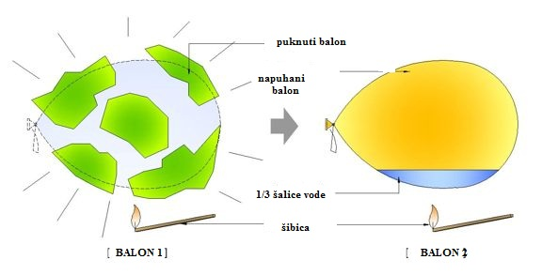14.3 Reagensi

* voda

14.4 Pribor

* dva balona
* dvije svijeće
* šibice
* čaša od 250 mL

Slika 14.1 Predložena shema pokusa.

**Balon bez vode puca odmah nakon izlaganja izvoru topline, dok onaj s vodom dulje odolijeva pucanju (preuzeto i prilagođeno iz 51).**

14.5 Postupak

1. Napušite jedan od balona.

2. Ulijte 1/3 čaše hladne vode u drugi balon te ga napušite da bude otprilike jednake veličine kao

prvi.

3. Upalite svijeće te prinesite oba balona svijećama.

14.6 Opažanja i zaključci

Odmah nakon što smo ga prinijeli svijeći, prvi balon (samo sa zrakom) puca. Drugi balon (s vodom) nije puknuo niti nakon dužeg vremena zagrijavanja (Slika 14.1).

**Pokus 15.**

ACIDO – BAZNE REAKCIJE

15.1 Vulkan

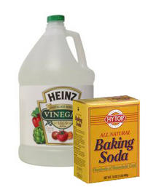Svrha prezentacije ovog pokusa je prikazati kako neke kemijske tvari različitih svojstava mogu međusobno burno reagirati i stvarati vizualno efektne i interesantne pojave. Ovaj eksperiment temelji se na reakciji običnog alkoholnog octa, koji se svakodnevno koristi u kućanstvu, i sode bikarbone, odnosno natrijevog hidrogenkarbonata, supstance također široko raširene u općoj uporabi (Slika 15.1). Octena kiselina reagira s natrijevim hidrogenkarbonatom stvarajući sol natrijevog acetata, pritom oslobađajući ugljikov dioksid (octena kiselina je jača od ugljične kiseline te ju istiskuje iz njezinih soli). Reakcija se odvija prema sljedećoj formuli:

Slika 15.1 Alkoholni ocat i soda bikarbona (natrijev hidrogenkarbonat) (52).

CH₃COOH + NaHCO₃ → CH₃COONa + CO₂ + H₂O

CO₂ koji se oslobađa ovom reakcijom stvara tlak u boci i izbacuje njezin sadržaj van, na taj način imitirajući vulkan.

Voda koja se dodaje u pokusu treba biti što toplija, kako bi reakcija bila što jača. Razlog tomu je to što veća temperatura dovodi do ubrzavanja kemijske reakcije, u ovom slučaju jače „erupcije“. Bojila (crvena, narančasta...) koja se dodaju, tu su iz razloga kako bi stvorila vizualno interesantniju i vjerodostojniju „lavu“. Dodatak detergenta pomaže u formiranju mjehurića koji čine „lavu“ (76).

15.2 Reagensi

- sastojci za tijesto (brašno, voda, ulje – po želji)

- obični ocat

- soda bikarbona

- topla voda

- detergent za suđe

- bojila za hranu (ili tinta u boji)

15.3 Pribor

- obična, manja plastična boca u kojoj će se odvijati kemijska reakcija

- veliku posudu ili tacnu (kao podloga na kojoj će se pokus izvesti)

15.4 Postupak

1. Napravite improvizirani vulkan (od tijesta) s bocom u sredini.

2. Napunite bocu što toplijom vodom.

3. Dodajte u bocu: 2 – 3 žličice sode bikarbone, nekoliko kapi detergenta i po želji nekog bojila

za hranu (tinte u boji).

4. Postupno dolijevajte ocat i promotrite reakciju.

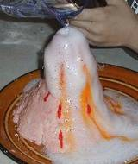15. 5 Opažanja i zaključci

Na jednostavan i zanimljiv način prezentiran je još jedan interesantan i poučan pokus koji imitira pojavu iz prirode (Slika 15.2). Dodatna zanimljivost kod ovog pokusa je to što se na njegov intenzitet i brzinu reakcije može lako utjecati, mijenjajući pojedine faktore ili pak sve odjednom, prilagođavajući pokus vlastitoj želji i potrebi. Npr., „erupcija“ je sve veće jačine, ako je voda koju ulijevamo u bocu sve veće temperature, ako je dodano više sode (pojačano stvaranje mjehurića i CO₂) i naravno, dodatkom većih količina octa. Snižavajući temperaturu i smanjujući sve navedene supstance, reakcija se ublažava.

Slika 15.2 Improvizirana vulkanska erupcija (53).

ZAKLJUČAK

Kroz petnaest predstavljenih pokusa željelo se na što zanimljiviji i poučniji način pokazati i objasniti pojedine stanične gradivne dijelove i procese koji se odvijaju unutar svake stanice.

U radu je ukazano na veliku raznolikost, složenost i zanimljivost stanica kao naoko malih, oku nevidljivih struktura, na kojima se temelji sveukupni živući svijet. Kroz svaki pokus detaljno su objašnjene i opisane važnosti pojedinih staničnih komponenti, procesa i fizikalnih zakonitosti. Opis pokusa komponiran je na način da svaki pokus počinje uvodnim opisom teme, zatim načelima na kojima se pokus temelji, uz detaljan opis postupka, potrebnih materijala i na kraju, zaključkom kao potvrdom uspješnosti cjelokupnog pokusa.

Predstavljeni način popularizacije znanosti pridonosi osvješćivanju cjelokupnog društva o važnosti razumijevanja osnovnih bioloških zakonitosti, važnosti znanosti kao osnovne pokretačke snage tehnološkog napretka, a ujedno potiče mlade naraštaje na bavljenje znanošću i pridonosi cjeloživotnom obrazovanju.

LITERATURA:

1. Ana Bielen, Ivana Bošnjak, Jasna Franekić, Reno Hrašćan, Lidija Šver, Tomislav Vladušić: Skripta za vježbe iz biologije I, Prehrambeno- biotehnološki fakultet Sveučilišta u Zagrebu, Zavod za kemiju I biokemiju, Zagreb, 2011.
2. Geoffrey M. Cooper, Robert E. Hausman: Stanica – Molekularni pristup, Medicinska naklada, Zagreb, 2010.
3. Arthur C. Guyton, John E. Hall: Medicinska fiziologija, udžbenik, Medicinska naklada, Zagreb, 2006.
4. Janko Herak: Osnove kemijske fizike, Farmaceutsko – biokemijski fakultet, Zagreb, 2001.
5. J. Dumić, S. Dabelić, O. Gornik, G. Maravić Vlahoviček, R.Novak, S. Šupraha Goreta: Biološka kemija, Praktikum, Farmaceutsko – biokemijski fakultet Sveučilišta u Zagrebu, Zavod za biokemiju i molekularnu biologiju, Zagreb, 2010.
6. <http://www.muska-posla.com/ugljikohizvorenerg21.htm>, pristupljeno 22.2.2012.
7. <http://www.chemistryland.com/CHM130FieldLab/Lab7/Lab7.html>, pristupljeno 17.3.2012
8. <http://web.zpr.fer.hr/ergonomija/2004/cindric/kruzenje.html>, pristupljeno 2.4.2012.
9. Schroeder David: Thermal Physics, Addison Wesley Longman, 2000.
10. <http://www.sciencebuddies.org/science-fair-projects/project_ideas/Chem_p076.shtml>, pristupljeno 27.3.2012.
11. <http://www.ifood.tv/blog/how-to-stop-chocolate-from-melting>, pristupljeno 25.2.2012.
12. [http://sharendipity.com/assets/6471/http://sharendipity.com/assets/6471/](http://sharendipity.com/assets/6471/), pristupljeno 28.4.2012.
13. <http://webcache.googleusercontent.com/search?q=cache:1Wm2y6OnecIJ:bs.wikipedia.org/wiki/Osmoza+&cd=1&hl=hr&ct=clnk&gl=hr>, pristupljeno 5.4.2012.
14. <http://amasci.net/index.php?topic=349.0>, pristupljeno 16.3.2012.
15. <http://vcebiology.edublogs.org/2010/02/04/investigating-osmosis-with-chicken-eggs/>, pristupljeno 20.2.2012.
16. <http://blog.savcds.org/swanson/page/7/>, pristupljeno 18.4.2012.
17. <http://eskola.hfd.hr/hokus_pokus/pojmovi.htm>, pristupljeno 26.3.2012.
18. <http://www.experiland.com/html_projects/PH/10081602_PH_Make%20a%20fountain%20by%20seperating%20colours%20with%20the%20rise%20of%20hot%20water.htm>, pristupljeno 2.3.2012.
19. <http://www.biologyjunction.com/egg_osmosis_sample2_lab.htm>, pristupljeno 9.4.2012.
20. <http://www.biologycorner.com/bio1/diffusion.html>, pristupljeno 12.3.2012.
21. <http://en.wikipedia.org/wiki/File:Indikator-Blaukraut.JPG>, pristupljeno 30.3.2012.
22. <http://www.mnnet.com/Testpapers/pHTests/IndikatorpapierRollen/tabid/10471/language/en-US/Default.aspx>, pristupljeno 19.02.2012.
23. <http://www.yachtsupplycroatia.com/hr/trgovina-za-opskrbu-plovila/hrana-voce-i-povrce-povrce-381/kupus-crveni-1kg-1144>, pristupljeno 17.04.2012.
24. <http://eskola.chem.pmf.hr/odgovori/odgovor.php3?sif=1232>, pristupljeno 1.3.2012.
25. <http://eskola.chem.pmf.hr/pokusi1.php3?sif=33>, pristupljeno 28.3.2012.
26. <http://www.eko-liburnia.hr/success/hr/index.asp?ws_id=8&DokumentID=56&offset=0> pristupljeno 3.4.2012.
27. Nada Latal- Marković: Sastav zraka, V. Gimnazija, Zagreb, 2005.
28. <http://www.tehnologijahrane.com/hemijahrane/peptidi-proteini>, pristupljeno 12.3.2012.
29. <http://www.tehnologijahrane.com/hemijahrane/peptidi-proteini>, pristupljeno 14.3.2012.
30. <http://www.biologie.uni-hamburg.de/b-online/d16/16j.htm>, pristupljeno 17.3.2012.
31. <http://theartoftreat-nmd.eu/wp-content/gallery/test-tube-tests/test-tube-white-ink-blue-ink.jpg>, pristupljeno 15.3.2012.
32. <http://io9.com/5849745/the-chemical-reaction-that-causes-leaves-to-change-color-in-fall>, pristupljeno 17.2.2012.
33. <http://hedgerowmobile.com/birch.html>, pristupljeno 18.2.2012.
34. <http://www.aphotoflora.com/af_fraxinus_excelsior_ash.html>, pristupljeno 18.2.2012.
35. <http://www.capel.verygreen.co.uk/ghpc_10_idents_4_week_4.php>, pristupljeno 18.2.2012.
36. <http://www.experiland.com/html_projects/CH/11030702_CH_Use%20chromatography%20to%20predict%20the%20fall%20colour%20of%20a%20green%20leaf%20tree.htm>, pristupljeno 19.2.2012.
37. <http://www.tutorvista.com/content/biology/biology-iv/photosynthesis/photosynthetic-pigments.php>, pristupljeno 20.2.2012.
38. <http://web.zpr.fer.hr/ergonomija/2003/pavlovic/biljke.html>, pristupljeno 20.3.2012.
39. <http://luirig.altervista.org/naturaitaliana/viewpics.php?title=Elodea+canadensis>, pristupljeno 22.3.2012.
40. <http://www.squidoo.com/high-school-biology-labs>, pristupljeno 24.3.2012.
41. <http://www.bionet-skola.com/w/Intracelularna_kontrola_%C4%87elijske_proliferacije>, pristupljeno 19.2.2012.
42. <https://ehumanbiofield.wikispaces.com/Chromosomes+WG>, pristupljeno 20.2.2012.
43. <http://mypsciencegrade8.blogspot.com/2012/03/learning-about-mitosis-how-do-cells-do.html>, pristupljeno 23.2.2012.
44. <http://www.wellcome.ac.uk/Education-resources/Teaching-and-education/Big-Picture/All-issues/The-Cell/Image-galleries-Aspects-of-imaging/WTDV030896.htm>, pristupljeno 24.2.2012.
45. <http://www.web-books.com/MoBio/Free/Ch2E3.htm>, pristupljeno 12.3.2012.
46. <http://www.chemistry-reference.com/q_compounds.asp?CAS=7722-84-1>, pristupljeno 12.3.2012.
47. <http://healthmatterz.com/dental-care/toothpaste/elephant-toothpaste>, pristupljeno 12.3.2012.
48. <http://aboutfacts.net/Else226.htm>, pristupljeno 3.4.2012.
49. <http://eskola.chem.pmf.hr/udzbenik/u61/19%20brzina%20kemijske%20reakcije.pdf>, pristupljeno 5.4.2012.
50. <http://eskola.chem.pmf.hr/udzbenik/u61/19%20brzina%20kemijske%20reakcije.pdf>, pristupljeno 6.4.2012.
51. <http://www.experiland.com/html_projects/PH/11031701_PH_Hold%20a%20match%20under%20an%20inflated%20baloon%20without%20bursting%20it.htm>, pristupljeno 27.3.2012.
52. <https://encrypted-tbn3.google.com/images?q=tbn:ANd9GcSaURlfZAWBWiiwxYTkjJ1qyNSNM2-88KdsQCRBhI0MLRUhY6kqHg>, pristupljeno 23.3.2012.
53. <http://chemistry.about.com/od/chemicalvolcanoes/tp/chemicalvolcanoes.htm>, pristupljeno 24.3.2012.
54. <http://www.experiland.com/?gclid=CNiE3NOXra4CFVRItAod410cPQ> , pristupljeno 10.2 2012.
55. <http://www.math.unl.edu/~jump/Center1/Labs/DNA%20Extraction.pdf>, pristupljeno 27.2.2012.
56. <http://learn.genetics.utah.edu/content/labs/extraction/howto/>, pristupljeno 26.4.2012.
57. <http://www.ruf.rice.edu/~bioslabs/methods/protein/bradford.html>, pristupljeno 23.2.2012.
58. <http://www.experiland.com/html_projects/CH/11030702_CH_Use%20chromatography%20to%20predict%20the%20fall%20colour%20of%20a%20green%20leaf%20tree.htm>, pristupljeno 19.3.2012.
59. [http://www.biosvijest.com/index.php?option=com_content&view=article&id=85:jesen-u- bojama&catid=28:1&Itemid=87](http://www.biosvijest.com/index.php?option=com_content&view=article&id=85:jesen-u-%20bojama&catid=28:1&Itemid=87), pristupljeno 15.4.2012.
60. <http://www.scribd.com/araoncro/d/21769082-Skripta-Iz-Osnova-Biologije>, pristupljeno 25.4.2012.
61. <http://www.ehow.com/how_7411850_teach-photosynthesis-middle-schoolers.html>, pristupljeno 28.3.2012.
62. <http://www.zlatnaribica.net/Dev/joomla5/index.php?option=com_content&view=article&id=89:vodena-kuga&catid=36:baza-bilja&Itemid=67>, pristupljeno 6.3.2012.
63. <http://www.emc.maricopa.edu/faculty/farabee/biobk/biobookps.html>, pristupljeno 18.3.2012.
64. <http://www.4to40.com/science/index.asp?p=Cell_Division_Stages>, pristupljeno 2.4.2012.
65. <http://www.ffst.hr/odsjeci/uciteljski/nastava/Prirodoslovlje/prirodoslovlje%202011_2012/Vjezba%208_Dioba%20stanica%20u%20korijenu%20crvenog%20luka.pdf>, pristupljeno 14.4.2012.
66. <http://zg.biol.pmf.hr/~mrasol/Praktikum8.htm>, pristupljeno 20.4.2012.
67. <http://www.ktf-split.hr/bib/kataliza.pdf>, pristupljeno 27.3.2012.
68. <http://www.coolscience.org/CoolScience/KidScientists/h2o2.htm>, pristupljeno 26.3.2012.
69. <http://eskola.chem.pmf.hr/udzbenik/u61/19%20brzina%20kemijske%20reakcije.pdf> , pristupljeno 9.4.2012.
70. <http://www.bnl.gov/esh/cms/PDF/peroxides.pdf> , pristupljeno 17.3.2012.
71. <http://eskola.chem.pmf.hr/pokusi1.php3?sif=33>, pristupljeno 21.3.2012.
72. <http://chemistry.about.com/b/2012/03/25/egg-in-a-bottle-demonstration.htm>, pristupljeno 21.4.2012.
73. <http://www.experiland.com/html_projects/PH/11031701_PH_Hold%20a%20match%20under%20an%20inflated%20baloon%20without%20bursting%20it.htm>, pristupljeno 3.3.2012.
74. <http://eskola.hfd.hr/kucni_eks/ke-9/kapacitet.htm>, pristupljeno 28.4.2012.
75. <http://www.experiland.com/html_projects/CH/10112503_CH_Use%20chemical%20power%20to%20make%20a%20shooting%20volcano.htm>, pristupljeno 16.3.2012.
76. <http://chemistry.about.com/cs/howtos/ht/buildavolcano.htm>, pristupljeno 22.4.2012.

SAŽETAK

Katarina Rajšl

Ivan Gudelj

**10+ hokus pokusa**

U radu je opisano petnaest pokusa koji su prezentirani u sklopu desetog, jubilarnog Festivala znanosti u Zagrebu, s ciljem prikazivanja kompleksnosti stanice i raznolikosti njezinih svojstava na što jednostavniji i vjerodostojniji način. Kroz pokuse su dokazane neke od iznimno bitnih komponenti svake stanice, kao što su ugljikohidrati, proteini, DNA i različiti pigmenti. Precizno su opisani i prikazani pokusi koji se tiču bitnih staničnih procesa, poput osmoze i difuzije, procesa umnažanja stanica, fotosinteze te iznimno bitnih katalitičkih procesa, s posebnim osvrtom na svojevrsne stanične karakteristike, poput acido – baznog karaktera i važnosti pH u svakoj stanici. Od iznimne su važnosti svojstva vode, kao osnove života svih stanica, koja su opisana kroz nekoliko pokusa, kao što su isparavanje vode i njezin toplinski kapacitet.

Svaki pokus potkrijepljen je uvodnim obrazloženjem i detaljnom eksperimentalnom procedurom, kako bi princip eksperimenta bio shvaćen na što jednostavniji i lakši način, te je popraćen logički izvedenim zaključcima. Ovim radom željelo se pridonijeti popularizaciji znanosti, odnosno približiti široj javnosti raznolike znanstvene spoznaje te potaknuti kako mlađe, tako i starije naraštaje na istraživanja i stjecanja novih znanja.

Ključne riječi: Festival znanosti, pokusi, kompleksnost stanice, popularizacija znanosti.

SUMMARY

Katarina Rajšl

Ivan Gudelj

**10+ hocus – pocuses**

This manuscript describes fifteen experiments which have been presented on the tenth, jubilee Science Festival in Zagreb, with the aim of showing the complexity of cells and the diversity of its properties in a simple and easy-to-understand manner. Through various reactions, the presence of carbohydrates, proteins, DNA and various pigments, extremely important components of every cell, in various samples, have been demonstrated.

In details are described and presented experiments concerning the essential cellular processes such as osmosis and diffusion, cell division, photosynthesis, and extremely important enzymatically catalyzed reactions, with special emphasis on certain cell characteristics, such as acid - base character and the importance of pH in each cell.

Of utmost importance are the properties of water, as the basis of all living cells, which are described in several experiments, such as evaporation of water and its heat capacity.

Each experiment is supported with an introductory explanation and detailed experimental procedure, in order to make the principle of the experiment simple and easy to comprehend, and is followed by the logically deduced conclusion. With the presentation on the Science Festival, described in this manuscript, we wanted to contribute to the popularization of science, present a variety of scientific themes to the general public and encourage both younger and older generations to explore biological processes and gain new knowledge.

Key words: Science Festival, experiments, the complexity of cells, the popularization of science.